Yêu cầu đối với đề tài BTL   
Môn Lập trình Web nâng cao

BTL môn Lập trình Web nâng cao phải đáp ứng các yêu cầu sau

1. Bài toán

SV đăng ký đề tài cụ thể theo Lớp bài toán được GV giao (thuộc các dạng *bài toán về* Thương mại điện tử, Thông tin/báo điện tử, Mạng xã hội, ERP, CRM, …*)*

1. Giao diện
   1. Do nhóm Sv tự thiết kế (đã học môn Thiết kế Web), có hồ sơ và file nguồn để chứng minh
   2. Đáp ứng tiêu chuẩn Responsive, SEO
   3. Đầy đủ giao diện cho tính năng phía người dùng cuối/khách hàng (Front-End) và phía quản trị (Back-End)
2. Xử lý
   1. Công nghệ: ASP.NET Web Core MVC, HTML, CSS
   2. Có sử dụng các điều khiển Validator
   3. Có khai thác CSDL và sử dụng các điều khiển kết gán dữ liệu
   4. Có xử lý bằng kỹ thuật AJAX
   5. Có xác thực và phân quyền người dùng tới các chức năng
   6. Đảm bảo an toàn thông tin cho Website
3. Sinh viên thực hiện
   1. 3 SV/nhóm
   2. Có phân công mỗi người tham gia đủ các phần việc (2,3) trên

# 



TRƯỜNG ĐẠI HỌC MỞ HÀ NỘI

**KHOA CÔNG NGHỆ THÔNG TIN**

----------------------



**BÁO CÁO BÀI TẬP LỚN**

**MÔN: LẬP TRÌNH WEB NÂNG CAO**

**ĐỀ TÀI:**

**XÂY DỰNG HỆ THỐNG NGÂN HÀNG NHÀ TRỌ G08**

***Giảng viên hướng dẫn:*** ThS.Lê Hữu Dũng

***Sinh viên thực hiện:*** Nhóm G08

Lê Quang Minh - 1910A02

Phạm Thị Phương Thảo - 2010A03

Bùi Thị Yên - 2010A03

Hà Nội - năm 2023

**Mục Lục**

**CHƯƠNG 1: GIỚI THIỆU CHUNG 1**

1.1. Giới thiệu bài toán 1

1.2. Đánh giá các đề tài liên quan 1

1.2.1. Giới thiệu 1

1.2.2. Các chức năng chính 1

1.2.3. Đánh giá hệ thống 3

1.3. Mục tiêu của đề tài (phải đáp ứng Yêu cầu đối với BTL đã nói ở trên) 4

1.4. Phân công nhiệm vụ 6

**CHƯƠNG 2: KHẢO SÁT VÀ XÁC ĐỊNH YÊU CẦU 7**

2.1. Các quy trình nghiệp vụ (đánh số Pxx) 7

**2.2. Các hồ sơ, biểu mẫu (thu thập hoặc đề xuất) (đánh số BMxx) 8**

**2.3. Các yêu cầu (đánh số Rxx) 8**

2.3.1. Yêu cầu chức năng 8

2.3.2. Yêu cầu phi chức năng 8

**CHƯƠNG 3: PHÂN TÍCH VÀ THIẾT KẾ HỆ THỐNG 10**

3.1 Phân tích hệ thống 10

3.1.1 Các chức năng hệ thống: 10

3.1.2 Đặc tả chức năng lá 11

3.2 Thiết kế hệ thống 17

3.2.1 Thiết kế cơ sở dữ liệu 17

3.2.1.1Xác định các thực thể chính: 17

3.2.1.2Xác định liên kết: 17

3.2.1.3Cơ sở dữ liệu cuối cùng: 19

3.2.1.4 Mô hình quan hệ cơ sở dữ liệu 21

3.2.2 Thiết kế giao diện 22

**CHƯƠNG 4: MỘT SỐ CHỨC NĂNG CHÍNH 32**

4.1 Duyệt bài đăng 33

4.1.1Giao diện 33

4.1.2 Mã HTML, CSS, ClientSide Script 33

4.1.3 Mã ServerSide Script 43

4.2 Đánh giá bài đăng 46

4.2.1 Giao diện 46

4.2.2 Mã HTML,CSS, ClientSide Script 47

4.2.3 Mã ServerSide Script 54

4.3 Đăng ký 56

4.3.1 Giao diện 56

4.3.2 Mã HTML, CSS, Client Script 56

4.3.3 Mã ServerSide Script 67

**CHƯƠNG 5: KẾT LUẬN 69**

5.1 Kết quả đạt được: 69

5.2 Kết quả chưa đạt được: 69

**TÀI LIỆU THAM KHẢO 70**

**PHỤ LỤC (nếu có) 71**

# CHƯƠNG 1: GIỚI THIỆU CHUNG

## Giới thiệu bài toán

Hiện nay, thực trạng vấn đề tìm thuê phòng trọ đã trở nên khó khăn hơn do thiếu hụt sự quản lý và tính đảm bảo đối với các căn hộ, phòng trọ cho thuê. Tại Hà Nội - là nơi tập trung nhiều trường đại học, công ty, doanh nghiệp lớn trong và ngoài nước. Do đó, đây là nơi sinh sống, làm việc và học tập của đông đảo người lao động, sinh viên đến từ khắp các tỉnh thành. Chính vì vậy mà nhu cầu tìm thuê nhà trọ, phòng trọ Hà Nội là rất cao, số lượng phòng trọ tại Hà Nội cũng tăng lên đáng kể.

Tính tới Tháng 7/2023, số lượng tin đăng tìm nhà trọ, phòng trọ Hà Nội đã có hơn hàng nghìn tin đăng với đa dạng phân khúc giá khác nhau. Với nhu cầu thuê phòng trọ rất đa dạng, nên nhiều loại hình phòng trọ mới đã xuất hiện giúp cho người thuê trọ có thể thoải mái sinh sống. Vì thế việc xây dựng một website hỗ trợ quản lý thông tin phòng trọ là một điều không thể thiếu, việc cung cấp và cập nhật thông tin các phòng trọ, chủ nhà trọ và thông tin những người muốn tìm thuê trọ sẽ giúp các đối tượng nắm bắt được thông tin một cách dễ dàng, nhanh chóng và tiện lợi.

## Đánh giá các đề tài liên quan

Đề tài: Hệ thống ngân hàng nhà trọ hỗ trợ sinh viên - Trường Đại học Mở Hà Nội

### 1.2.1. Giới thiệu

Link hệ thống: <http://nganhangnhatro.hou.edu.vn/TrangChu>

Hệ thống “Ngân hàng nhà trọ hỗ trợ sinh viên – Trường Đại học Mở Hà Nội” với “nguồn vốn” là sự đóng góp, chia sẻ thông tin từ toàn thể sinh viên, cán bộ, giảng viên và tất cả những cá nhân, tổ chức quan tâm đến đời sống của sinh viên Trường Đại học Mở Hà Nội.

Mọi thông tin được cung cấp sẽ được cập nhật thường xuyên trên hệ thống và được chia sẻ “miễn phí” đến sinh viên của Trường Đại học Mở Hà Nội.

### 1.2.2. Các chức năng chính

* **Danh mục các loại nhà trọ**

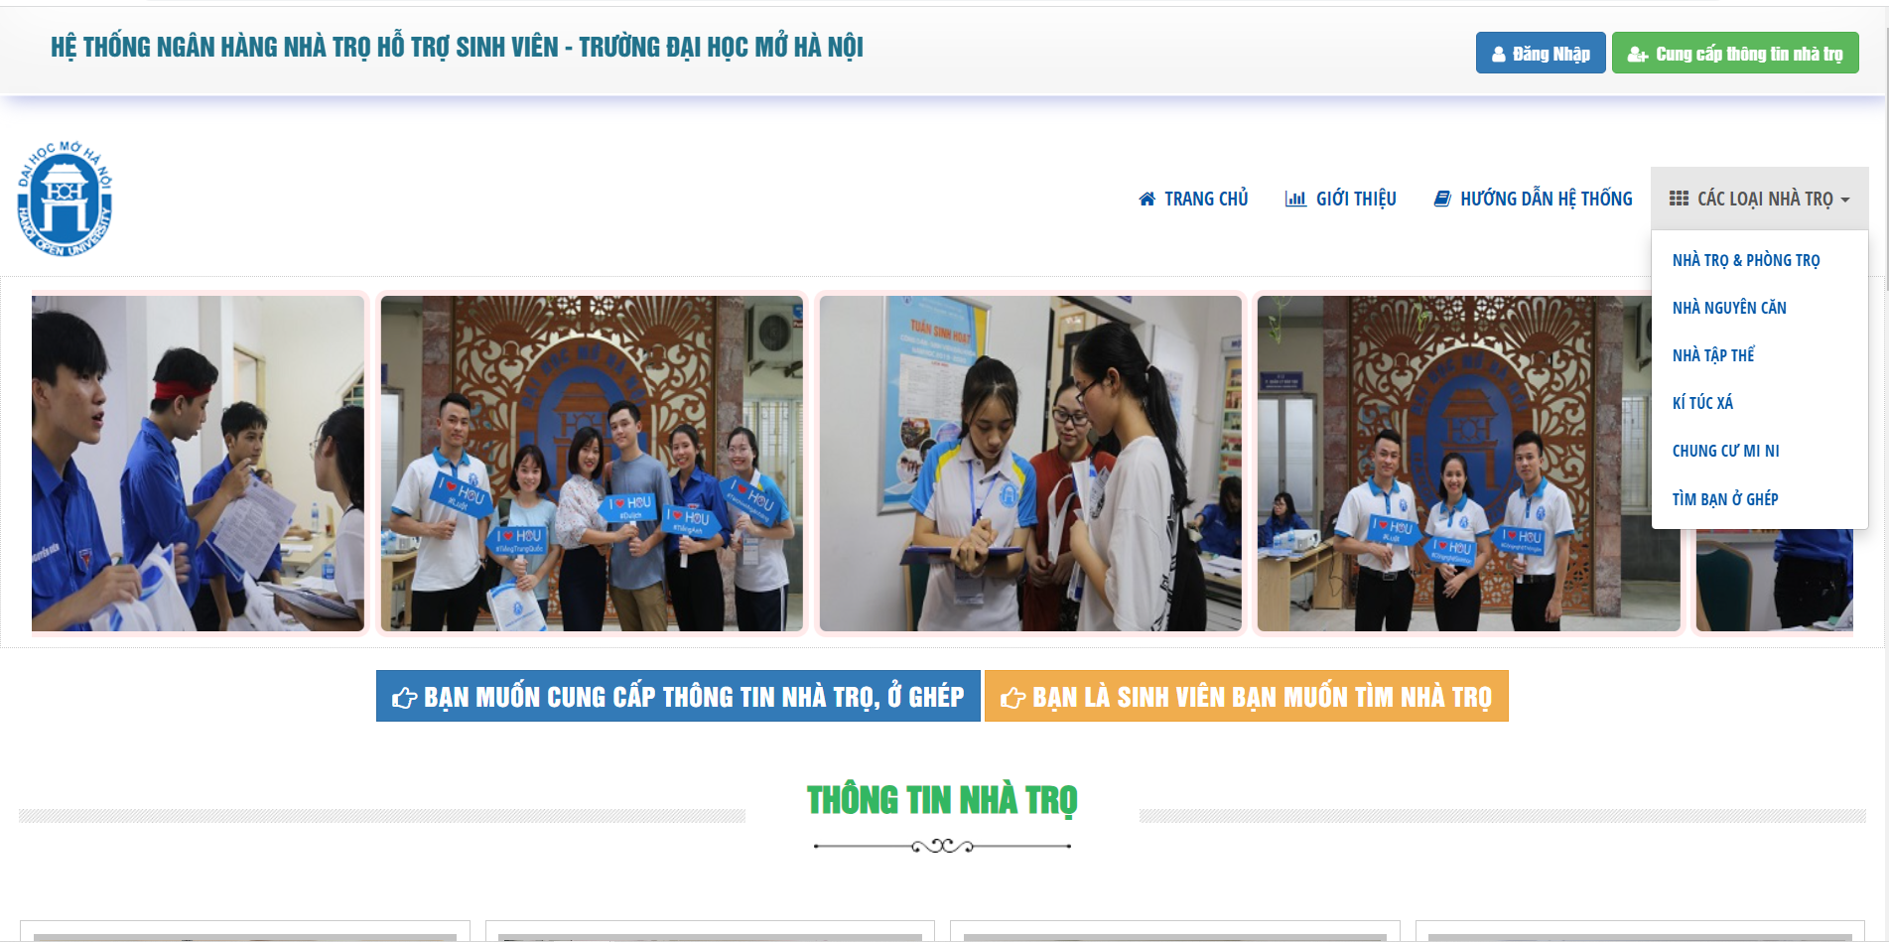*Hình 1. Danh mục các loại nhà trọ*

* **Tìm kiếm phòng/ nhà trọ**

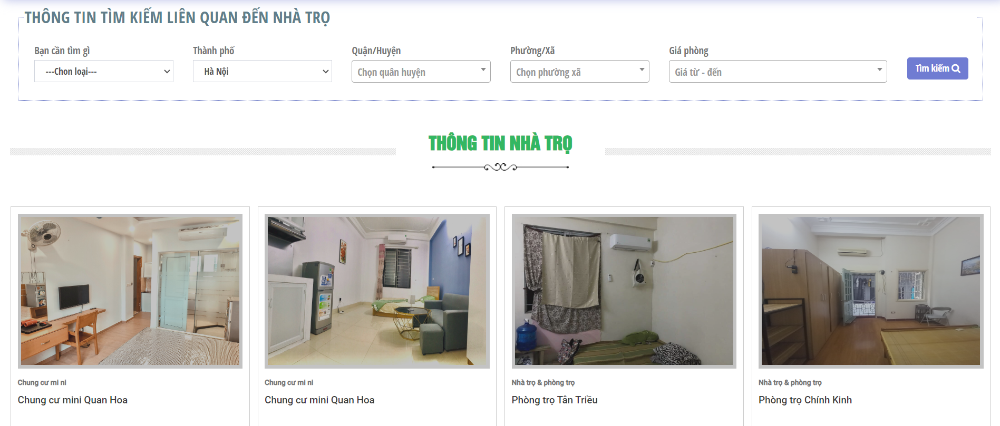

*Hình 2. Tìm kiếm phòng / nhà trọ*

* **Đăng bài**

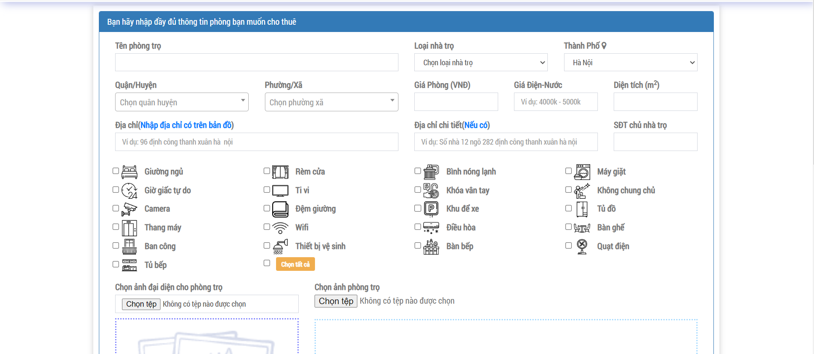

*Hình 3. Đăng bài*

* **Quản lý tin nhà trọ**

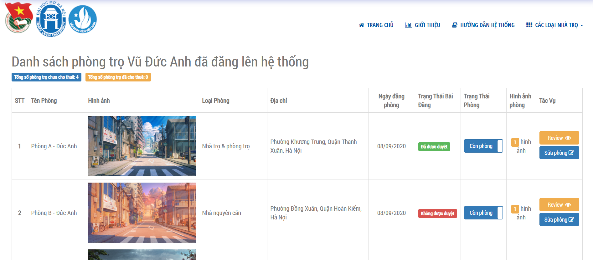

*Hình 4. Quản lý tin nhà trọ*

### 1.2.3. Đánh giá hệ thống

* Đầy đủ các chức năng cơ bản: đăng ký, đăng nhập, đổi mật khẩu, quản lý thông tin cá nhân,...
* Các chức năng của trang web được thể hiện rõ ràng, phân theo cụm chức năng nên dễ dàng sử dụng, tìm kiếm.
* Các phòng trọ được lưu đầy đủ thông tin địa chỉ, giá thành và hình ảnh của phòng trọ cũng như của chủ trọ cho thuê, giúp người dùng dễ dàng tương tác.
* Trang web không có quảng cáo, tăng trải nghiệm người dùng.
* Tốc độ xử lý nhanh.
* Có thể đăng nhập bằng tài khoản trường Đại Học Mở Hà Nội và đăng ký tài khoản mới nếu không thuộc nhà trường.

## Mục tiêu của đề tài (phải đáp ứng Yêu cầu đối với BTL đã nói ở trên)

Với một hệ thống ngân hàng nhà trọ thì cần đáp ứng được các yêu cầu và chức năng sau:

1. **Quản lý tài khoản:**

Với một hệ thống ngân hàng nhà trọ, yêu cầu có một lượng bài đăng được cập nhật với nhiều thông tin và trạng thái nhà trọ, điều này đòi hỏi có nhiều người tham gia đóng góp. Những người này gồm các đối tượng là người cho thuê nhà trọ và cả người muốn tìm thuê trọ. Chủ nhà hoặc người cung cấp thông tin nhà trọ có quyền tạo và cập nhật những bài đăng mới nhất về nhà trọ cho thuê. Người quản trị viên có thể thêm những tài khoản mới, cập nhập lại mật khẩu cho những tài khoản đang có trong hệ thống.

1. **Chức năng đăng bài:**

Các chủ trọ có nhu cầu cho thuê nhà trọ sẽ đăng bài trên website. Chủ trọ hoặc người cung cấp thông tin đăng nhập và thực hiện đăng các thông tin cơ bản của phòng trọ đang muốn cho thuê lên hệ thống như : tên chủ, giá phòng, tiện nghi, hình ảnh phòng, chi phí dịch vụ phòng, ….. Các phòng trọ mới đăng sẽ mặc định để trạng thái phòng là phòng trống, và trạng thái bài đăng là chờ duyệt.

1. **Quản lý bài đăng:**

Sau khi các bài đăng đã được tạo và cập nhật đầy đủ các thông tin cơ bản, người quản trị có quyền xem xét các bài đăng sau đó duyệt bài hoặc hủy bài đăng. Các bài đăng đã duyệt sẽ được hiển thị trên trang chủ, chủ trọ sẽ theo dõi trạng thái bài đăng và trạng thái phòng trọ, nếu phòng trọ đã được cho thuê thì người đăng bài sẽ xóa hoặc cập nhật trạng thái phòng trọ trên hệ thống.

1. Ngoài ra, với hệ thống ngân hàng nhà trọ cần đáp ứng một số các yêu cầu phi chức năng như sau:

* Website có giao diện thân thiện, phù hợp với chủ đề và lĩnh vực, đáp ứng tương thích đa thiết bị.
* Website được đảm bảo an toàn thông tin.
* Website cung cấp thông tin rõ ràng, chính xác, truy cập ổn định.
* Các thông tin được đưa lên website phải đảm bảo tính chính xác, rõ ràng và đầy đủ.
* Website có khả năng lưu trữ khối lượng thông tin phù hợp, truy xuất thông tin chính xác và nhanh chóng.

## Phân công nhiệm vụ

Thành viên nhóm:

SV1: Lê Quang Minh

SV2: Phạm Thị Phương Thảo

SV3: Bùi Thị Yên

| STT | Công việc | SV 1 | SV 2 | SV 3 |
| --- | --- | --- | --- | --- |
| 1 | Chương 1: Giới thiệu chung | S | P | S |
| 2 | Chương 2:Khảo sát và xác định yêu cầu | P | S | P |
| 3 | Chương 3: Phân tích và thiết kế hệ thống | S | P | P |
| 4 | Chương 4:Một số chức năng chính | P | P | P |
| 5 | Chương 5: Kết luận | P | S | P |

# 

# CHƯƠNG 2: KHẢO SÁT VÀ XÁC ĐỊNH YÊU CẦU

## Các quy trình nghiệp vụ (đánh số Pxx)

* P01: Quy trình nghiệp vụ quản lý bài đăng

Diễn biến:

* Các chủ trọ còn phòng cho thuê và có nhu cầu giới thiệu phòng trọ tới khách hàng, khách hàng có thể là sinh viên, học sinh, người có nhu cầu muốn thuê trọ, sẽ đăng bài trên website
* Chủ trọ đăng các thông tin cơ bản của phòng trọ đang muốn cho thuê lên hệ thống như: tên chủ, giá phòng, hình ảnh phòng, chi phí dịch vụ phòng, …..Các phòng trọ mới đăng sẽ mặc định để trạng thái phòng là phòng trống, và trạng thái bài đăng là chờ duyệt
* Admin xem xét các bài đăng, sau đó duyệt bài hoặc hủy bài
* Sau khi bài đăng được duyệt, chủ trọ sẽ theo dõi trạng thái bài đăng và trạng thái phòng trọ, nếu có người tìm đến và thuê phòng đó, thì người đăng bài (chủ trọ) sẽ xóa bài đăng hoặc cập nhật trạng thái phòng.
* P02: Quy trình nghiệp vụ tiếp nhận thông tin phòng trọ

Diễn biến :

* Người cần thuê trọ vào hệ thống xem thông tin các phòng trọ, muốn xem thông tin chi tiết phòng trọ thì ấn vào chi tiết từng bài đăng.
* Người cần thuê trọ sẽ liên hệ với chủ trọ thông qua các thông tin chi tiết có trong bài đăng.
* Người cần thuê và chủ trọ tương tác trực tiếp với nhau và tiến hành thủ tục thuê trọ.
* P03: Quy trình nghiệp vụ quản lý tài khoản

Diễn biến :

* Mỗi người truy cập hệ thống có một tài khoản đăng nhập vào hệ thống và có phân quyền thực hiện các chức năng phân biệt :
* Người muốn cho thuê phòng có chức năng đăng bài và quản lý được bài đăng của mình
* Người thuê phòng vào hệ thống xem thông tin phòng, thông tin chủ cho thuê, từ đó liên hệ với chủ phòng muốn thuê
* Admin quản lý toàn bộ tài khoản của người dùng hệ thống và tất cả bài đăng.

## Các hồ sơ, biểu mẫu (thu thập hoặc đề xuất) (đánh số BMxx)

BM01.

## Các yêu cầu (đánh số Rxx)

### Yêu cầu chức năng

***\*Quy trình nghiệp vụ quản lý bài đăng***

1. Các chủ trọ có nhu cầu giới thiệu phòng trọ tới khách hàng.
2. Chủ trọ đăng thông tin cơ bản phòng trọ đang muốn cho thuê lên hệ thống.
3. Các phòng trọ mới đăng sẽ mặc định để trạng thái là phòng trống .
4. Bài mới đăng sẽ mặc định để trạng thái là chờ duyệt.
5. Admin xem xét bài đăng và duyệt bài.
6. Chủ trọ ( người đăng bài ) theo dõi trạng thái bài đăng và trạng thái phòng trọ
7. Chủ trọ có thể xóa bài đăng do cá nhân quản lý.
8. Người đăng bài được phép chỉnh sửa trạng thái phòng.

***\*Quy trình nghiệp vụ tiếp nhận và đánh giá thông tin phòng trọ***

1. Người cần thuê trọ vào hệ thống xem thông tin các phòng trọ, ấn vào chi tiết để xem thông tin chi tiết các phòng trọ
2. Người thuê trọ có thể đánh giá các bài đăng thông qua số sao
3. Người cần thuê trọ sẽ liên hệ với chủ bài đăng thông qua các thông tin đã hiển thị trên hệ thống
4. Người cần thuê và chủ trọ tương tác trực tiếp với nhau và tiến hành thủ tục thuê trọ

***\*Quy trình nghiệp vụ quản lý tài khoản***

1. Mỗi người dùng hệ thống có một tài khoản để truy cập.
2. Người dùng được phân quyền theo chức năng.
3. Admin quản lý toàn bộ tài khoản người dùng.
4. Admin thao tác, thực hiện các tác vụ liên quan tài khoản hệ thống.

### Yêu cầu phi chức năng

R17 Mỗi một người dùng có duy nhất 1 tài khoản truy cập hệ thống

R18 Hệ thống đảm bảo được tính chính xác mọi thông tin bài đăng thông tin các phòng trọ

R19 Hệ thống luôn đảm bảo tính bảo mật cho mọi thông tin liên quan đến người dùng hệ thống

R20 Thời gian tối đa cho phép hệ thống trả về kết quả là 5s

R21 Thời gian xử lý các yêu cầu chức năng từ phía người dùng nhiều nhất là 10s

R21 Hệ thống được thiết kế với giao diện gần gũi, dễ nhìn, phù hợp với nhu cầu sử dụng hệ thống của người dùng

R22 Hệ thống có thể nâng cấp bảo trì khi cần thiết

# CHƯƠNG 3: PHÂN TÍCH VÀ THIẾT KẾ HỆ THỐNG

## 3.1 Phân tích hệ thống

### 3.1.1 Các chức năng hệ thống:

Từ các yêu cầu chức năng, ta có các chức năng sau :

1. Giới thiệu phòng trọ muốn cho thuê
2. Đăng thông tin phòng trọ muốn cho thuê lên hệ thống
3. Xét mặc định trạng thái phòng trọ là phòng trống
4. Bài mới đăng để trạng thái mặc định là chờ duyệt
5. Admin quản lý bài đăng mới
6. Admin xem xét duyệt bài mới đăng: duyệt hoặc hủy
7. Theo dõi trạng thái bài đăng và trạng thái phòng trọ
8. Chỉnh sửa được thông tin phòng sau khi được duyệt
9. Xóa bài đăng đã đăng lên hệ thống
10. Xem thông tin các phòng trọ
11. Xem thông tin chi tiết từng phòng trọ
12. Đánh giá các bài đăng về thông tin các phòng trọ
13. Liên lạc với chủ bài đăng thông qua các thông tin liên hệ
14. Hai bên tương tác với nhau và tiến hành thuê trọ
15. Đăng ký tài khoản
16. Truy cập hệ thống thông qua tài khoản cá nhân
17. Đổi mật khẩu truy cập
18. Chỉnh sửa được các thông tin cá nhân
19. Quản lý tài khoản người dùng

Loại bỏ các chức năng không có ý nghĩa đối với hệ thống, các chức năng chính :

1. Đăng thông tin phòng trọ muốn cho thuê trọ lên hệ thống
2. Xóa bài đăng mới
3. Sửa bài đăng mới
4. Quản lý bài đăng
5. Duyệt bài đăng
6. Xóa bài đăng
7. Tìm kiếm bài đăng
8. Đánh giá bài đăng thông tin trọ
9. Hiển thị danh sách các bài đăng được đánh giá của người dùng
10. Hiển thị danh sách các bài đăng đã đăng
11. Đăng ký tài khoản người dùng
12. Đăng nhập hệ thống
13. Đổi mật khẩu truy cập hệ thống
14. Chỉnh sửa thông tin cá nhân
15. Quản lý tài khoản người dùng
16. Khóa tài khoản người dùng
17. Tìm kiếm tài khoản người dùng

### 3.1.2 Đặc tả chức năng lá

* Đăng ký:
* Đầu vào: Thông tin tài khoản: tên đăng nhập, họ tên người dùng, mật khẩu, ảnh đại diện, …
* Đầu ra: Tài khoản đăng ký thành công và chuyển sang trang đăng nhập hoặc thông báo lỗi.
* Nội dung xử lý:
* Nếu thông tin tài khoản nhập đầy đủ và đúng yêu cầu.
* Thì lưu thông tin tài khoản vào cơ sở dữ liệu với trạng thái “Hoạt động”.
* Ngược lại, hiện thông báo yêu cầu nhập đầy đủ thông tin nếu người dùng nhập thiếu và yêu cầu nhập lại.
* Đăng nhập:
* Đầu vào: Thông tin tài khoản: tên đăng nhập, mật khẩu
* Đầu ra: Đăng nhập thành công và chuyển sang trang chủ hoặc thông báo lỗi.
* Nội dung xử lý:
* Nếu thông tin tài khoản chính xác
* Thì chuyển sang trang chủ và lưu session.
* Ngược lại, hiện thông báo yêu cầu nhập đầy đủ thông tin nếu người dùng nhập thiếu, thông báo tên đăng nhập hoặc mật khẩu không chính xác nếu người dùng nhập sai.
* Thay đổi thông tin tài khoản:
* Đầu vào: Thông tin tài khoản: họ tên người dùng, số điện thoại, ảnh đại diện,...
* Đầu ra: lưu thông tin thành công hoặc thông báo lỗi.
* Nội dung xử lý:
* Nếu thông tin tài khoản chính xác
* Thì cập nhật thông tin vào cơ sở dữ liệu và cập nhật lại session.
* Ngược lại, hiện thông báo yêu cầu nhập đầy đủ thông tin nếu người dùng nhập thiếu.
* Đổi mật khẩu:
* Đầu vào: Thông tin tài khoản: mật khẩu cũ, mật khẩu mới
* Đầu ra: Đổi mật khẩu thành công hoặc thông báo lỗi.
* Nội dung xử lý:
* Nếuthông tin tài khoản, mật khẩu cũ chính xác
* Thì đổi mật khẩu thành công, cập nhật dữ liệu mới vào cơ sở dữ liệu.
* Không thìkhông thay đổi mật khẩu, thông báo nhập đầy đủ thông tin nếu người dùng nhập thiếu mật khẩu, thông báo nhập sai nếu người dùng nhập sai mật khẩu cũ.

(Yên)

* Quản lý bài đăng:

-Đầu vào: Các bài đăng phòng trọ của người dùng

-Đầu ra: Danh sách nội dung chi tiết từng bài đăng phòng trọ của người dùng

-Nội dung xử lý:

+Khi đăng nhập vào hệ thống với quyền là Admin thì hệ thống cho phép truy cập đến trang quản lý bài đăng.

+Trang quản lý bài đăng hiển thị chi tiết từng bài đăng của người dùng

+Khi đăng nhập với hệ thống với quyền khác Admin thì không được phép truy cập đến chức năng quản lý bài đăng

* Duyệt bài đăng

-Đầu vào: Danh sách nội dung chi tiết từng bài đăng hệ thống

-Đầu ra: Trạng thái duyệt bài đăng

-Nội dung xử lý:

+Khi truy cập vào trang quản lý bài đăng, mỗi người dùng khi đăng bài , trạng thái bài đăng đó mặc định là chưa duyệt.

+Admin có quyền duyệt bài đăng đó, có thể duyệt hoặc không

+Khi admin ấn nút duyệt bài đăng thì hiển thị thông báo đã duyệt bài thành công và trạng thái bài đăng lúc này chuyển về “duyệt”.

+Bài đăng được duyệt sẽ hiển thị lên trang chủ hệ thống.

* Xóa bài đăng

-Đầu vào: Danh sách nội dung chi tiết từng bài đăng hệ thống

-Đầu ra: Xóa bài đăng

-Nội dung xử lý:

+Khi truy cập vào trang quản lý bài đăng, mỗi người dùng khi đăng bài , trạng thái bài đăng đó mặc định là chưa duyệt.

+Admin có quyền xóa bài đăng đó, có thể xóa hoặc không

+Khi admin ấn nút xóa bài đăng thì hiển thị thông báo đã xóa bài thành công và danh sách không hiển thị bài đăng đó.

* Tìm kiếm bài đăng

-Đầu vào: Nội dung muốn tìm kiếm bài đăng

-Đầu ra: Hiển thị bài đăng thỏa mãn điều kiện tìm kiếm

-Nội dung xử lý:

+Khi truy cập vào trang quản lý bài đăng, danh sách các bài đăng hiển thị đầy đủ với nội dung chi tiết liên quan đến phòng.

+Khi admin muốn tìm 1 phòng trọ bất kì , nhập điều kiện tìm kiếm vào ô input , sau đó thực hiện thao tác tìm kiếm.

+Nội dung chi tiết phòng trọ được hiển thị đúng với nội dung admin tìm kiếm

* Quản lý tài khoản người dùng

-Đầu vào: Tài khoản người dùng đăng ký sử dụng hệ thống

-Đầu ra: Danh sách chi tiết nội dung tài khoản người dùng

-Nội dung xử lý:

+Khi đăng nhập vào hệ thống với quyển là Admin thì hệ thống sẽ cho phép truy cập đến trang quản lý tài khoản người dùng hệ thống.

+Trang quản lý tài khoản người dùng hiển thị chi tiết từng tài khoản của người dùng

+Khi đăng nhập với hệ thống với quyền khác Admin thì không được phép truy cập đến chức năng quản lý tài khoản người dùng.

* Khóa tài khoản người dùng

-Đầu vào: Danh sách nội dung chi tiết từng tài khoản người dùng hệ thống

-Đầu ra: Trạng thái khóa tài khoản

-Nội dung xử lý:

+Khi truy cập vào trang quản lý tài khoản người dùng, mỗi người dùng khi đăng ký sử dụng hệ thống, Admin sẽ nhìn thấy danh sách chi tiết toàn bộ tài khoản hệ thống, hiển thị mặc định trạng thái là đang hoạt động .

+Admin có khóa tài khoản đó, có thể khóa hoặc không

+Khi admin ấn nút khóa tài khoản thì hiển thị thông báo đã khóa tài khoản và trạng thái tài khoản lúc này chuyển về “khóa tài khoản ”.

* Tìm kiếm tài khoản

-Đầu vào: Nội dung muốn tìm kiếm tài khoản

-Đầu ra: Hiển thị tài khoản thỏa mãn điều kiện tìm kiếm

-Nội dung xử lý:

+Khi truy cập vào trang quản lý tài khoản, danh sách các tài khoản hiển thị đầy đủ với nội dung chi tiết liên quan đến tài khoản người dùng .

+Khi admin muốn tìm 1 tài khoản bất kì , nhập điều kiện tìm kiếm vào ô input , sau đó thực hiện thao tác tìm kiếm.

+Nội dung chi tiết tài khoản được hiển thị đúng với nội dung admin tìm kiếm

(Anh Minh)

* Thêm bài đăng

-Đầu vào: Nội dung bài đăng

-Đầu ra: Hiển thị danh sách bài đăng của người dùng hoặc báo lỗi

-Nội dung xử lý:

+ Sau khi người dùng đăng nhập vào tài khoản hệ thống sẽ có quyền để thêm mới bài đăng .

+Người dùng nhập các trường dữ liệu để cung cấp thông tin về bài đăng sau đó nhấn nút “Tạo mới” để thực hiện thêm bài đăng.

+Nếu có dữ liệu đầu vào không khớp với các điều kiện sẽ trả về thông báo lỗi tại các dòng dữ liệu không đúng quy chuẩn. Nếu không có lỗi sẽ hiển thị danh sách bài đăng của người dùng lên hệ thống.

* Sửa bài đăng

-Đầu vào: Nội dung bài đăng

-Đầu ra: Hiển thị danh sách bài đăng của người dùng hoặc báo lỗi

-Nội dung xử lý:

+ Sau khi người dùng đăng nhập vào tài khoản hệ thống sẽ có quyền để sửa thông bài đăng đã đăng của cá nhân .

+Người dùng sửa thông tin bài đăng cá nhân bằng cách truy cập vào danh sách bài đã đăng để chọn thông tin bài viết cần thay đổi.

+Các trường dữ liệu sẽ hiển thị dựa trên thông tin bài đăng đã có để người dùng có thể thay đổi.

+Nếu có dữ liệu đầu vào không khớp với các điều kiện sẽ trả về thông báo lỗi tại các dòng dữ liệu không đúng quy chuẩn. Nếu không có lỗi sẽ hiển thị danh sách bài đăng của người dùng lên hệ thống.

* Xóa bài đăng

-Đầu vào: Bài đăng muốn xóa

-Đầu ra: Hiển thị danh sách bài đăng

-Nội dung xử lý:

+ Sau khi người dùng đăng nhập vào tài khoản hệ thống sẽ có quyền để xóa bài đăng .

+Người dùng truy cập trang hiển thị danh sách các bài đăng trên hệ thống và chọn bài đăng tương ứng để xóa.

+Hệ thống sẽ hiển thị lên thông báo để người dùng xác nhận xóa thông tin bài đăng ra khỏi hệ thống

+Người dùng xác nhận xóa bài đăng hệ thống sẽ trả về thông báo “Xóa thành công” nếu không có lỗi và “Xóa thất bại” nếu xảy ra lỗi trong quá trình xóa.

* Đánh giá bài đăng

-Đầu vào: Thông tin đánh giá cho bài đăng

-Đầu ra: Hiển thị thông báo

-Nội dung xử lý:

+ Sau khi người dùng đăng nhập vào tài khoản hệ thống sẽ có quyền để đánh giá bài đăng.

+Người dùng truy cập trang hiển thị chi tiết bài đăng để đánh giá .

+Người dùng chọn số sao muốn đánh giá cho bài đăng sau đó hệ thống sẽ hiển thị lên thông báo để người dùng xác nhận đánh giá.

+Nếu người dùng chọn xác nhận sẽ hiển thị lên thông báo “Cảm ơn bạn đã đánh giá” nếu đánh giá thành công hoặc hiển thị “Lỗi đánh giá” nếu có lỗi xảy ra trong quá trình đánh giá.

* Hiển thị danh sách bài đăng đã đánh giá

-Đầu vào: Người dùng truy cập trang hiển thị danh sách bài đăng đã đánh giá

-Đầu ra: Hiển thị danh sách bài đăng đã đánh giá

-Nội dung xử lý:

+ Sau khi người dùng đăng nhập vào tài khoản hệ thống sẽ có quyền để truy cập trang hiển thị danh sách bài đăng đã đánh giá.

+Hệ thống sẽ hiển thị danh sách những bài đăng người dùng đã đánh giá.Người dùng có thể xem thông tin chi tiết bài đăng đã đánh giá bằng cách chọn phòng muốn xem .

* Hiển thị danh sách bài đã đăng

-Đầu vào: Người dùng truy cập trang hiển thị danh sách bài đã đăng

-Đầu ra: Hiển thị danh sách bài đã đăng

-Nội dung xử lý:

+ Sau khi người dùng đăng nhập vào tài khoản hệ thống sẽ có quyền để truy cập trang hiển thị danh sách bài đăng đã đăng.

+Hệ thống sẽ hiển thị danh sách những bài đăng người dùng đã đăng. Tại đây người dùng có thể thực hiện các tác vụ với bài đăng của cá nhân .

## **3.2 Thiết kế hệ thống**

### 3.2.1 Thiết kế cơ sở dữ liệu

#### 3.2.1.1Xác định các thực thể chính:

* Phòng(**Mã phòng**, tên phòng, địa chỉ, giá phòng, giá điện, giá nước, chi tiết phòng, trạng thái bài đăng, diện tích, số điện thoại)
* Tài khoản (**Mã tài khoản**, tên đăng nhập, số điện thoại, họ tên người dùng, mật khẩu, ảnh đại diện, trạng thái )
* Đánh giá phòng (**Mã đánh giá**, số sao)
* Hình ảnh (**Mã ảnh**, đường dẫn)
* Danh mục tài khoản (**Mã danh mục tài khoản**, tên loại tài khoản)

#### 3.2.1.2Xác định liên kết:

Chú thích: **Khóa chính**, *Khóa ngoại*

* Một tài khoản người dùng có thể đăng nhiều bài thuê trọ khác nhau:

=> liên kết 1-N: Tài khoản - Phòng

=> +Tài khoản (**Mã tài khoản**, tên đăng nhập, số điện thoại, họ tên người dùng, mật khẩu, ảnh đại diện, trạng thái)

+Phòng (**Mã phòng**, tên phòng, địa chỉ, giá phòng, giá điện, giá nước, chi tiết phòng, trạng thái bài đăng, diện tích, số điện thoại, *Mã tài khoản*)

* Mỗi một tài khoản được phân quyền thực hiện chức năng:

=> liên kết 1-1: Tài khoản - Danh mục tài khoản

=> +Tài khoản (**Mã tài khoản**, tên đăng nhập, số điện thoại, họ tên người dùng, mật khẩu, ảnh đại diện, trạng thái, *Mã danh mục tài khoản*)

+Danh mục tài khoản (**Mã danh mục tài khoản**, tên loại tài khoản)

* Mỗi phòng có nhiều hình ảnh minh họa cho phòng

=> liên kết 1-N : Phòng - Hình ảnh

=> +Phòng (**Mã phòng**, tên phòng, địa chỉ, giá phòng, giá điện, giá nước, chi tiết phòng, trạng thái bài đăng, diện tích, số điện thoại, *Mã tài khoản*)

+Hình ảnh (**Mã ảnh**, đường dẫn, *Mã phòng*)

* Một phòng có nhiều đánh giá

=>liên kết 1-N: Phòng - Đánh giá phòng

=> +Phòng (**Mã phòng**, tên phòng, địa chỉ, giá phòng, giá điện, giá nước, chi tiết phòng, trạng thái bài đăng, diện tích, số điện thoại, *Mã tài khoản*)

+Đánh giá phòng (**Mã đánh giá**, số sao, *Mã phòng*)

* Một tài khoản được đánh giá phòng nhiều lần:

=>liên kết 1-N : Tài khoản - Đánh giá phòng

=> +Tài khoản (**Mã tài khoản**, tên đăng nhập, số điện thoại, họ tên người dùng, mật khẩu, ảnh đại diện, trạng thái, *Mã danh mục tài khoản*)

+Đánh giá phòng (**Mã đánh giá**, số sao, *Mã phòng, Mã tài khoản*)

#### 3.2.1.3Cơ sở dữ liệu cuối cùng:

+Tài khoản (**Mã tài khoản**, tên đăng nhập, số điện thoại, họ tên người dùng, mật khẩu, ảnh đại diện, trạng thái, *Mã danh mục tài khoản*)

+Phòng (**Mã phòng**, tên phòng, địa chỉ, giá phòng, giá điện, giá nước, chi tiết phòng, trạng thái bài đăng, diện tích, số điện thoại, *Mã tài khoản*)

+Đánh giá phòng (**Mã đánh giá**, số sao, *Mã phòng, Mã tài khoản*)

+Hình ảnh (**Mã ảnh**, đường dẫn, *Mã phòng*)

+Danh mục tài khoản (**Mã danh mục tài khoản**, tên loại tài khoản)

3.2.1.4 Chuyển thực thể thành bảng quan hệ

| Phòng : tblPhong | | |
| --- | --- | --- |
| Thuộc tính | Chuyển | Kiểu dữ liệu |
| **Mã phòng** | maPhong | int |
| Tên phòng | tenPhong | nvarchar |
| Địa chỉ | diaChi | nvarchar |
| Giá phòng | giaPhong | int |
| Gía điện | giaDien | nvarchar |
| Giá nước | giaNuoc | int |
| Chi tiết phòng | chiTietPhong | nvarchar |
| Trạng thái bài đăng | trangThaiBaiDang | nvarchar |
| Diện tích | dienTich | float |
| Số điện thoại | soDienThoai | varchar |
| *Mã tài khoản* | maTaiKhoan | int |

| Tài khoản : tblTaiKhoan | | |
| --- | --- | --- |
| Thuộc tính | Chuyển | Kiểu dữ liệu |
| **Mã tài khoản** | maTaiKhoan | int |
| Tên đăng nhập | tenDangNhap | varchar |
| Số điện thoại | soDienThoai | varchar |
| Họ tên người dùng | hoTenNguoiDung | nvarchar |
| Mật khẩu | matKhau | varchar |
| Ảnh điện diện | anhDaiDien | varchar |
| Trạng thái | trangThai | nvarchar |
| *Mã danh mục tài khoản* | maDmTaiKhoan | int |

| Đánh giá phòng : tblDanhGiaPhong | | |
| --- | --- | --- |
| Thuộc tính | Chuyển | Kiểu dữ liệu |
| **Mã đánh giá** | maDanhGia | int |
| Số sao | soSao | int |
| *Mã phòng* | maPhong | int |
| *Mã tài khoản* | maTaiKhoan | int |

| Hình ảnh : tblHinhAnh | | |
| --- | --- | --- |
| Thuộc tính | Chuyển | Kiểu dữ liệu |
| **Mã ảnh** | maAnh | int |
| Đường dẫn | duongDan | varchar |
| *Mã phòng* | maPhong | int |

| Danh mục tài khoản: tblDmTaiKhoan | | |
| --- | --- | --- |
| Thuộc tính | Chuyển | Kiểu dữ liệu |
| **Mã danh mục tài khoản** | maDmTaiKhoan | int |
| Tên loại tài khoản | tenLoaiTK | nvarchar |

#### 3.2.1.4 Mô hình quan hệ cơ sở dữ liệu

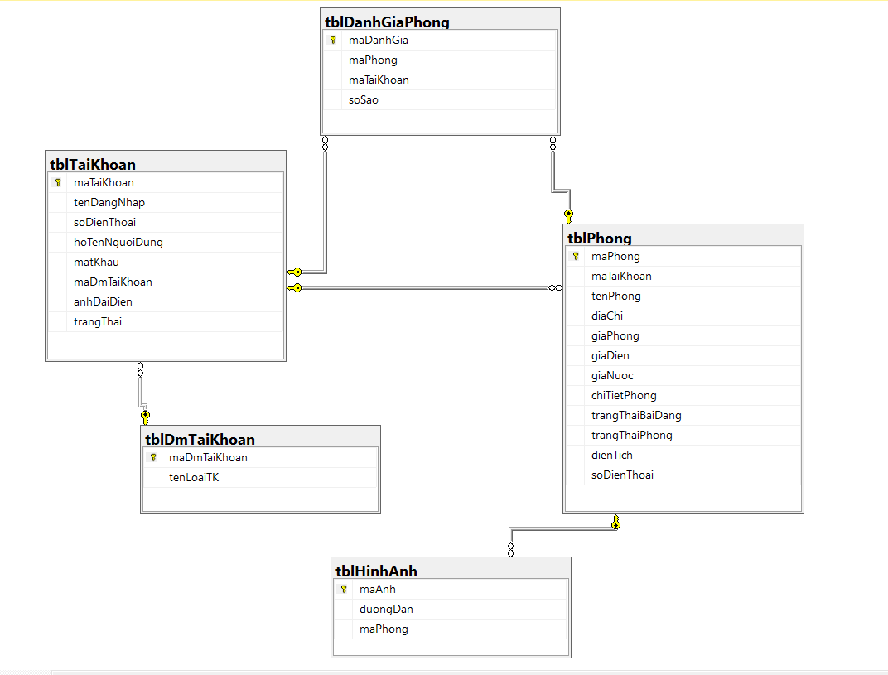

### 3.2.2 Thiết kế giao diện

* Giao diện đăng ký tài khoản

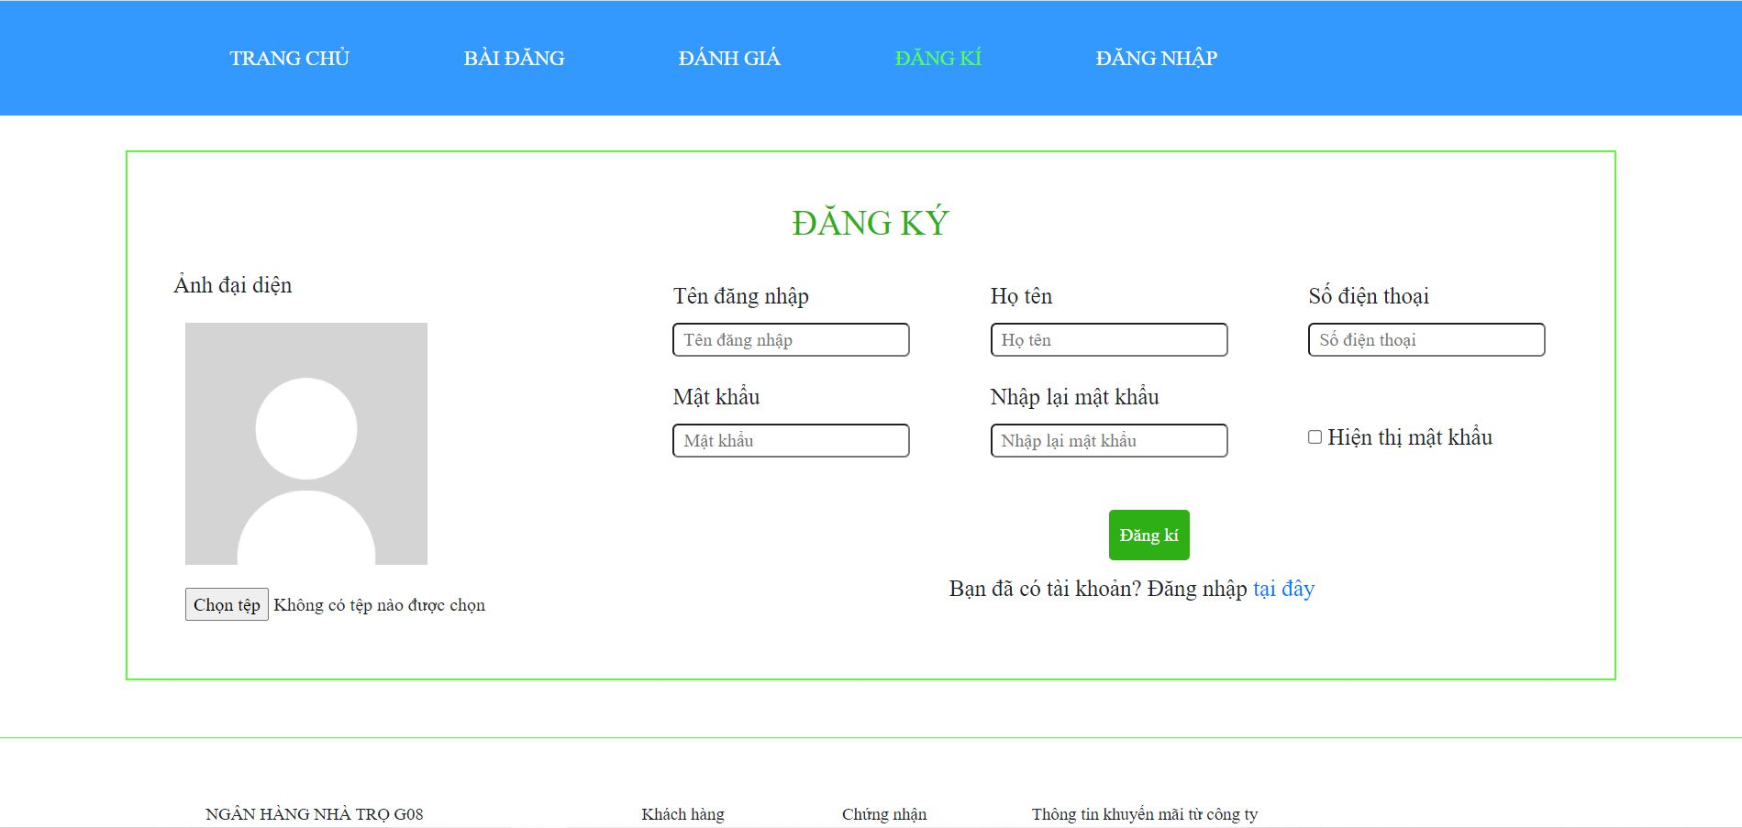

* Giao diện đăng nhập

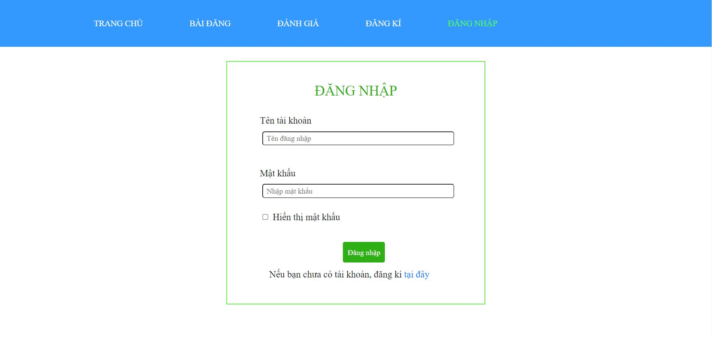

* Giao diện thông tin tài khoản

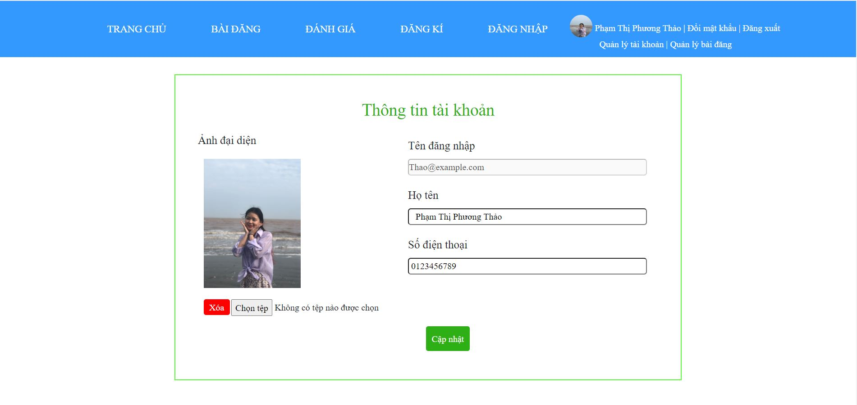

* Giao diện đổi mật khẩu

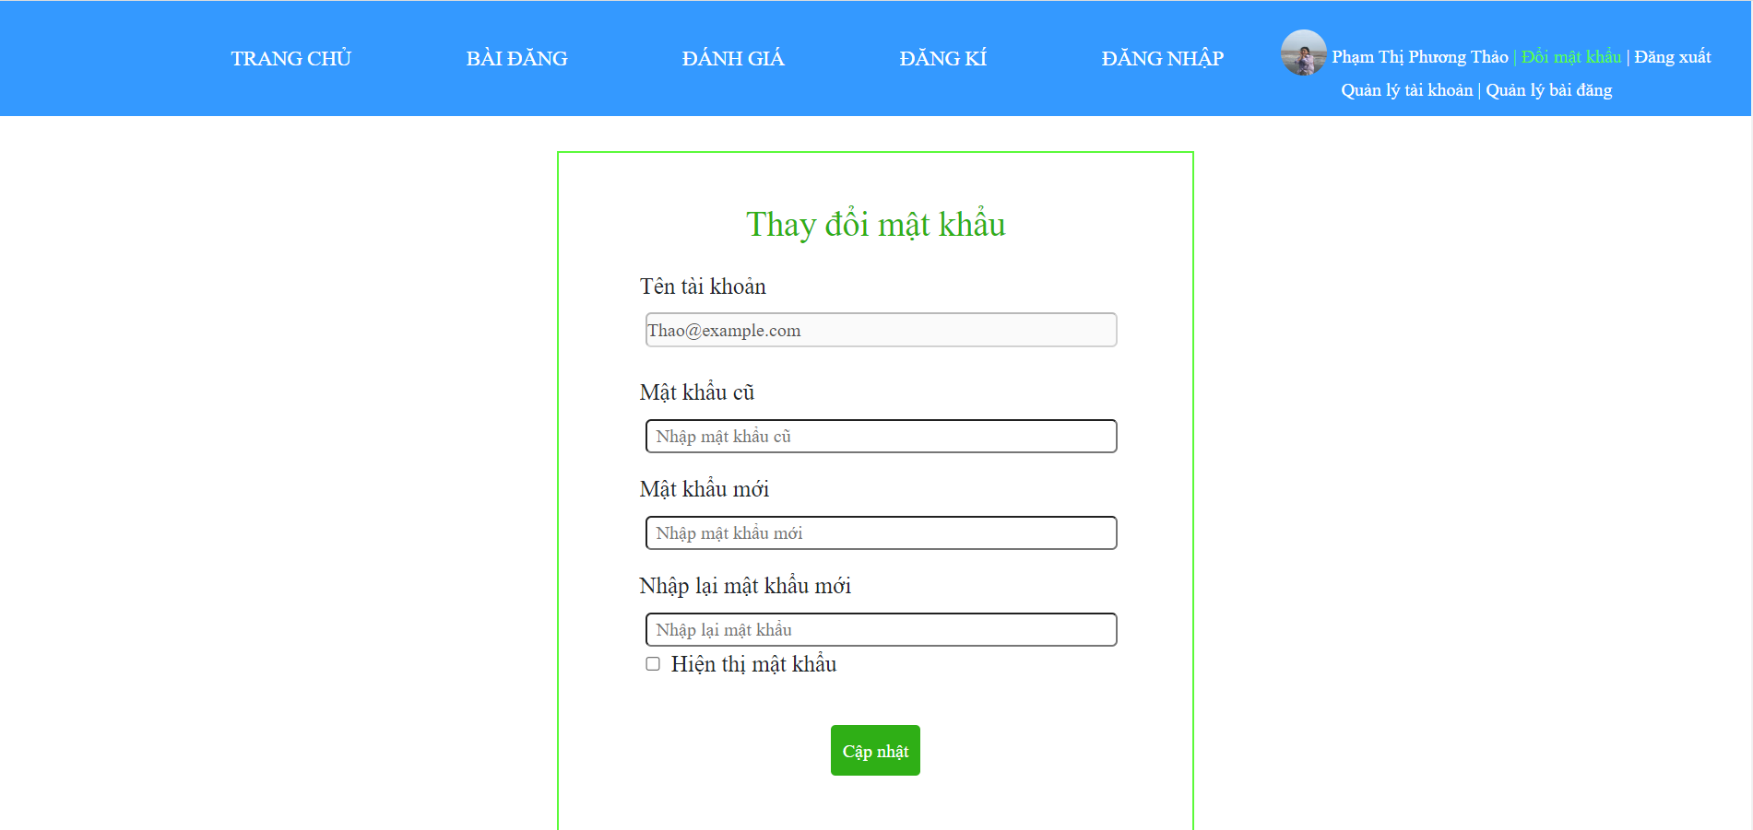

* Giao diện quản lý bài đăng hệ thống

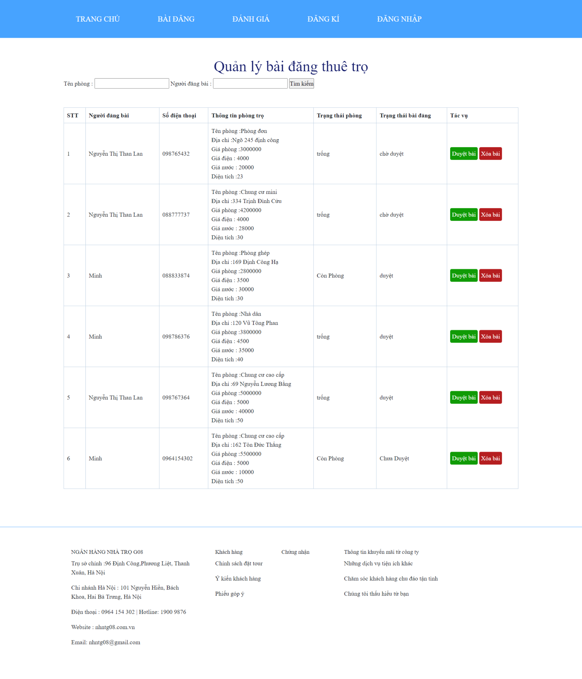

* Giao diện quản lý tài khoản người dùng

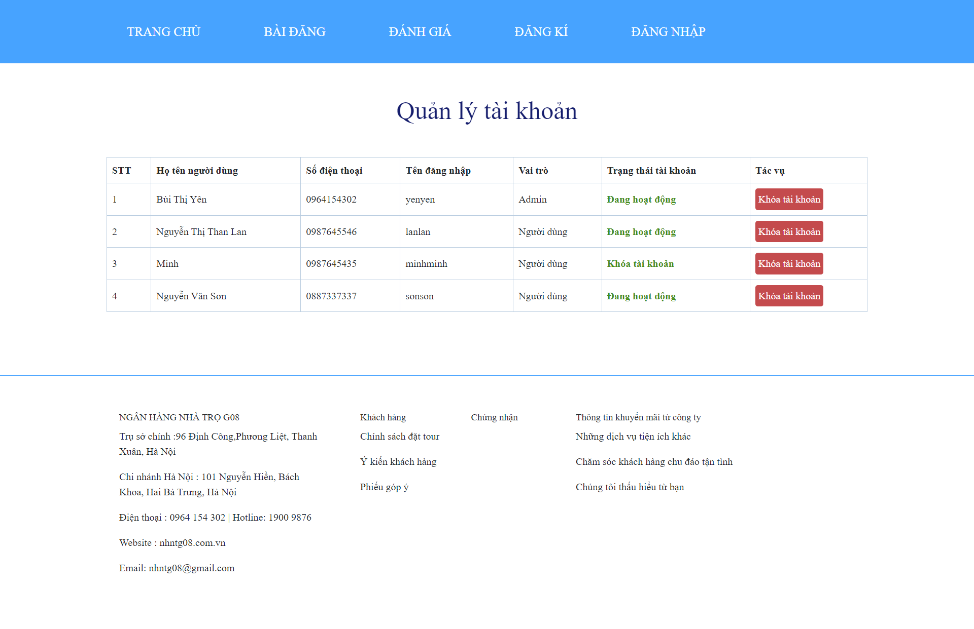

* Giao diện trang chủ

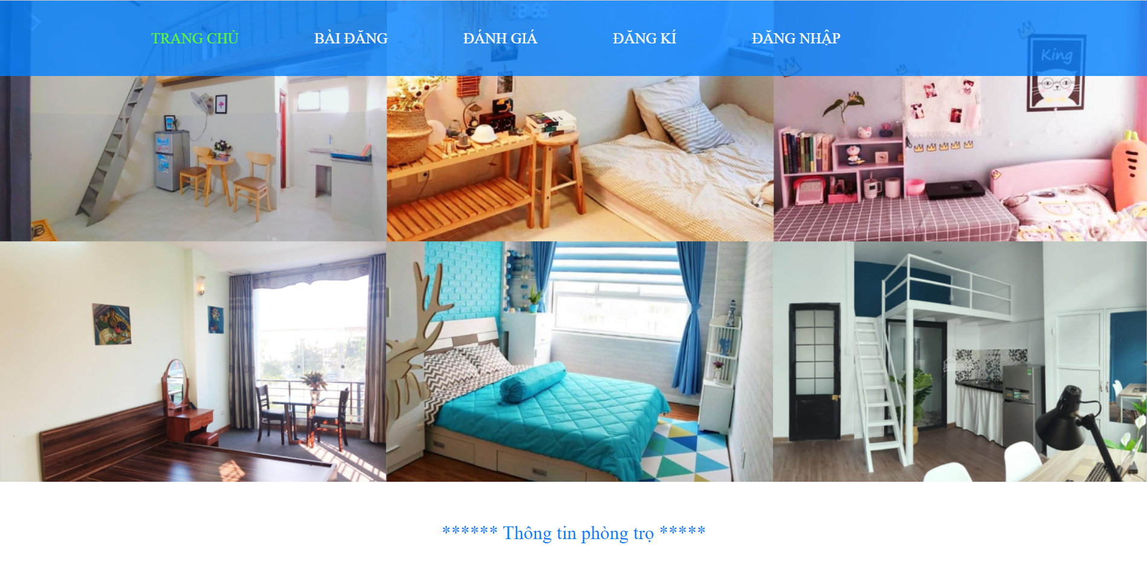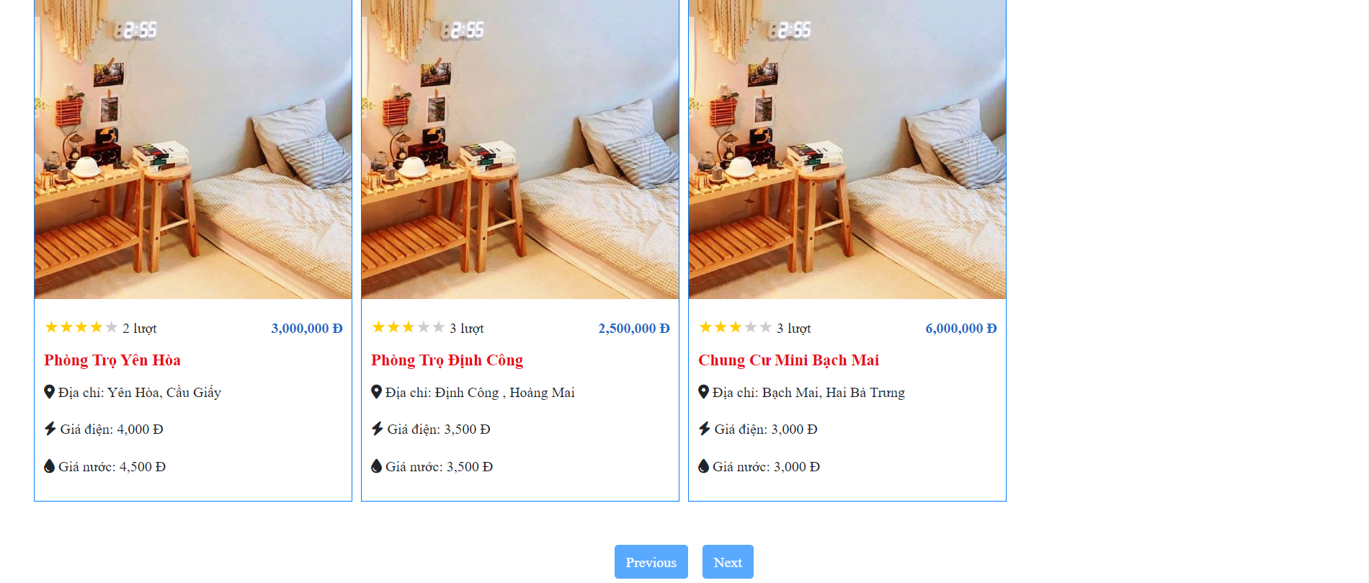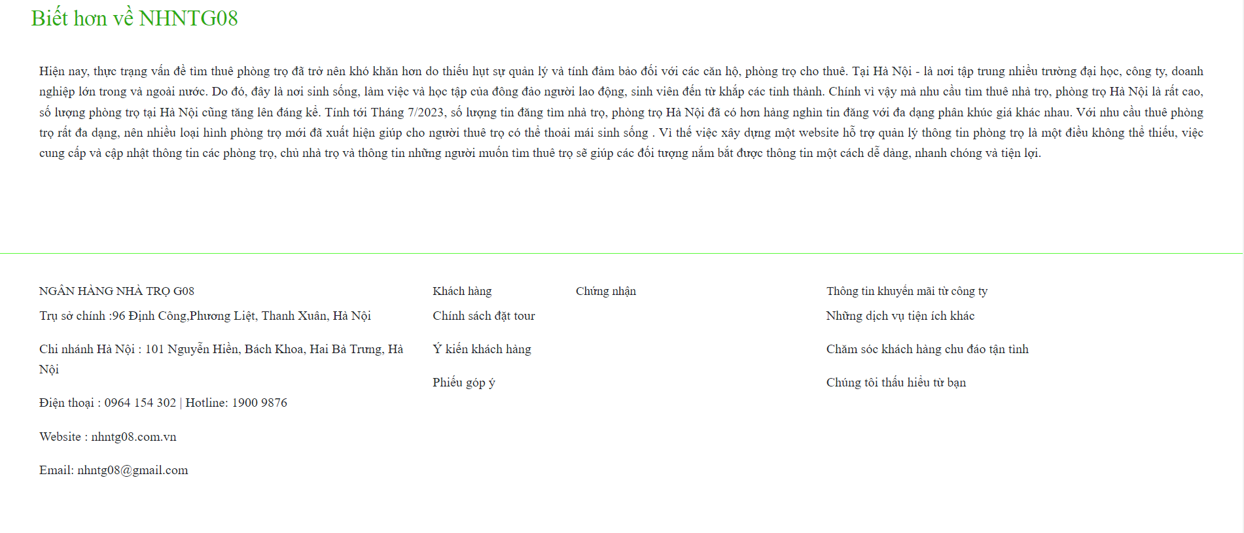

* Giao diện đăng bài

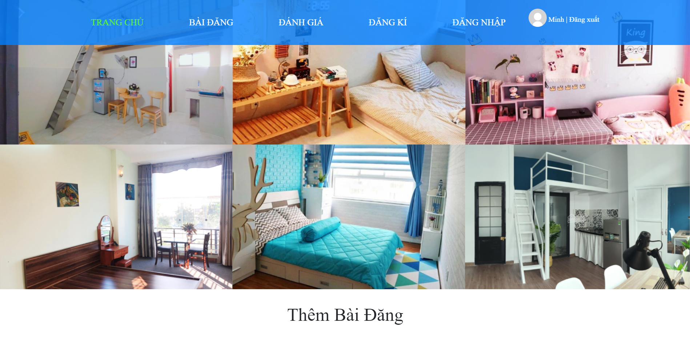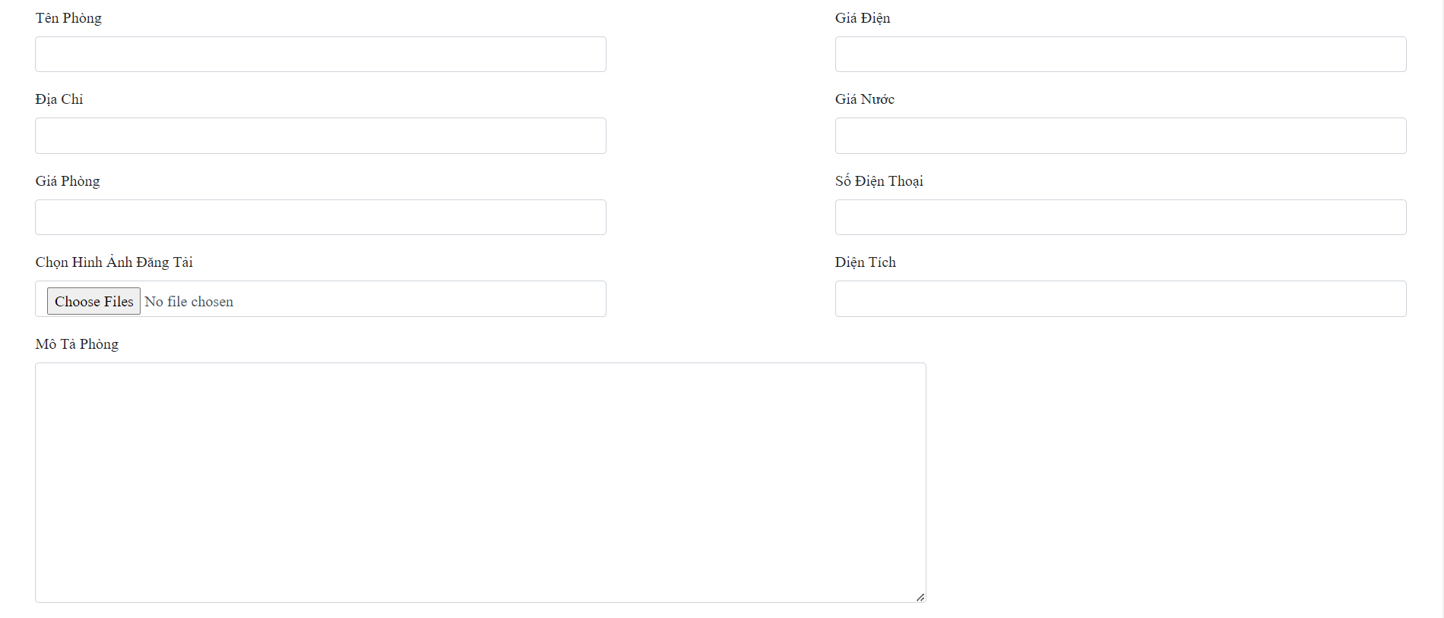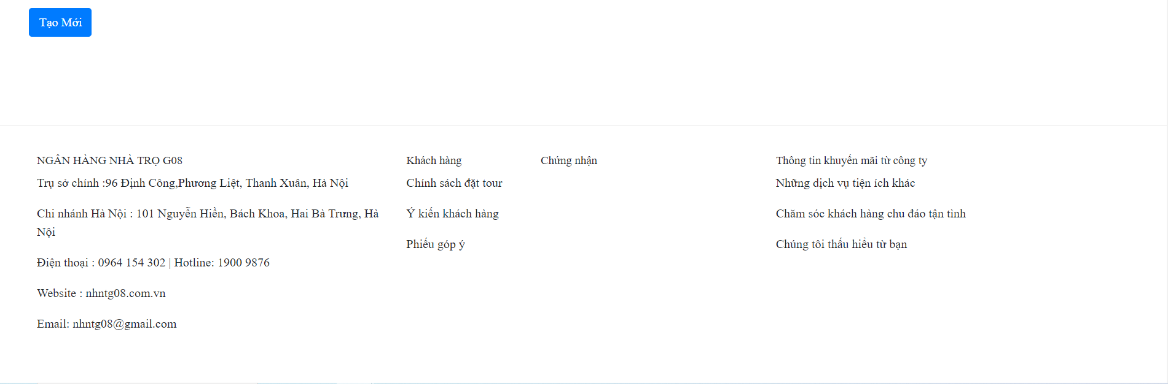

* Giao diện sửa bài

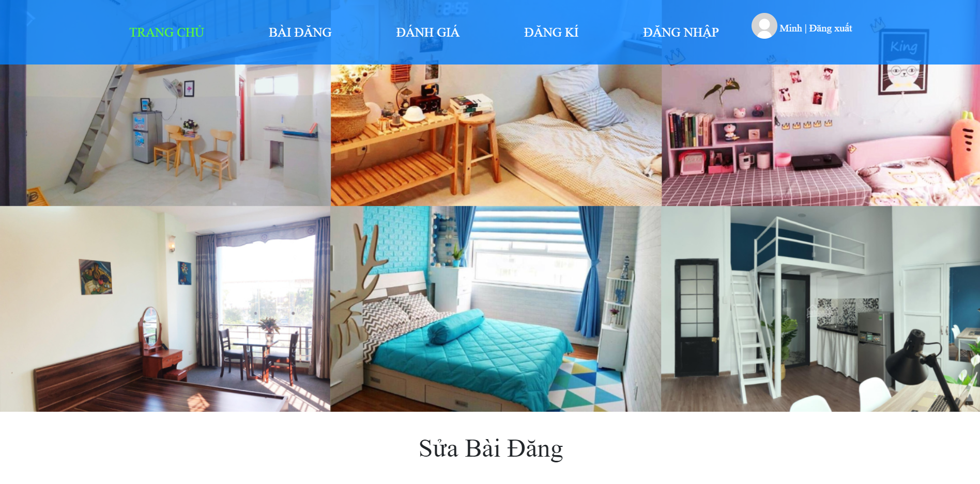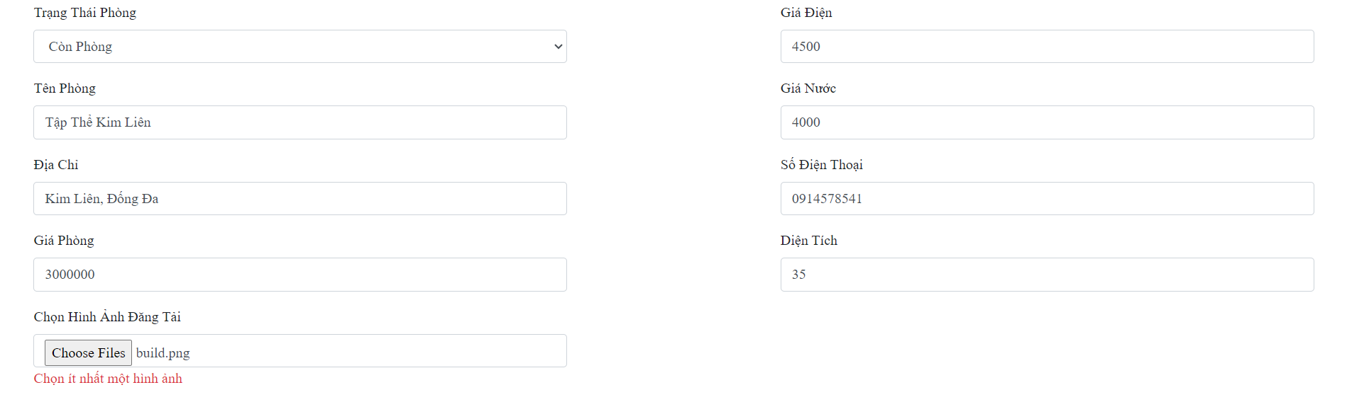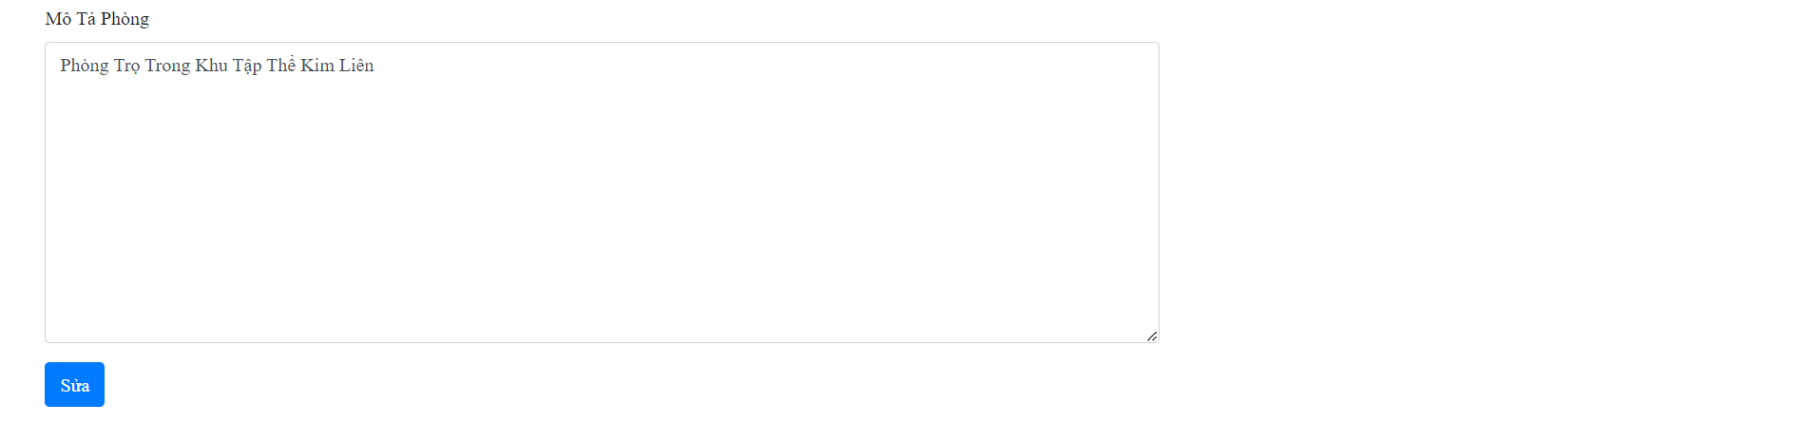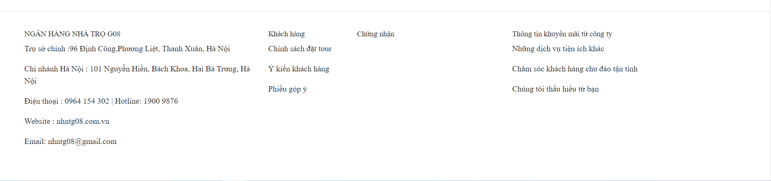

* Giao diện chi tiết phòng

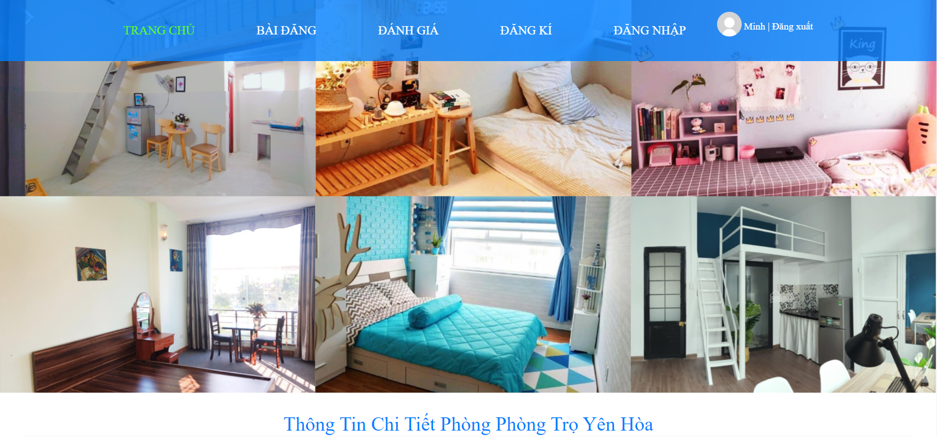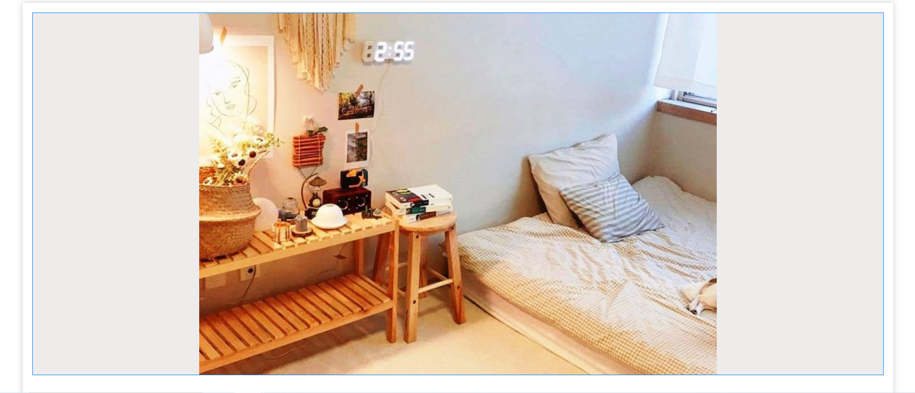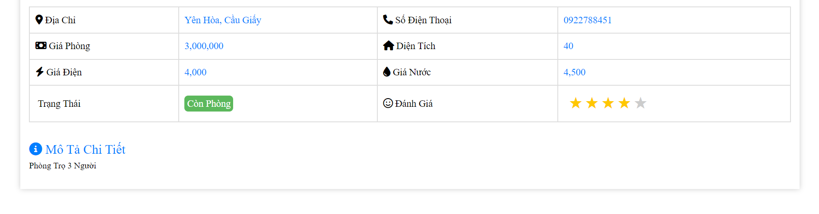

* Giao diện bài đã đăng

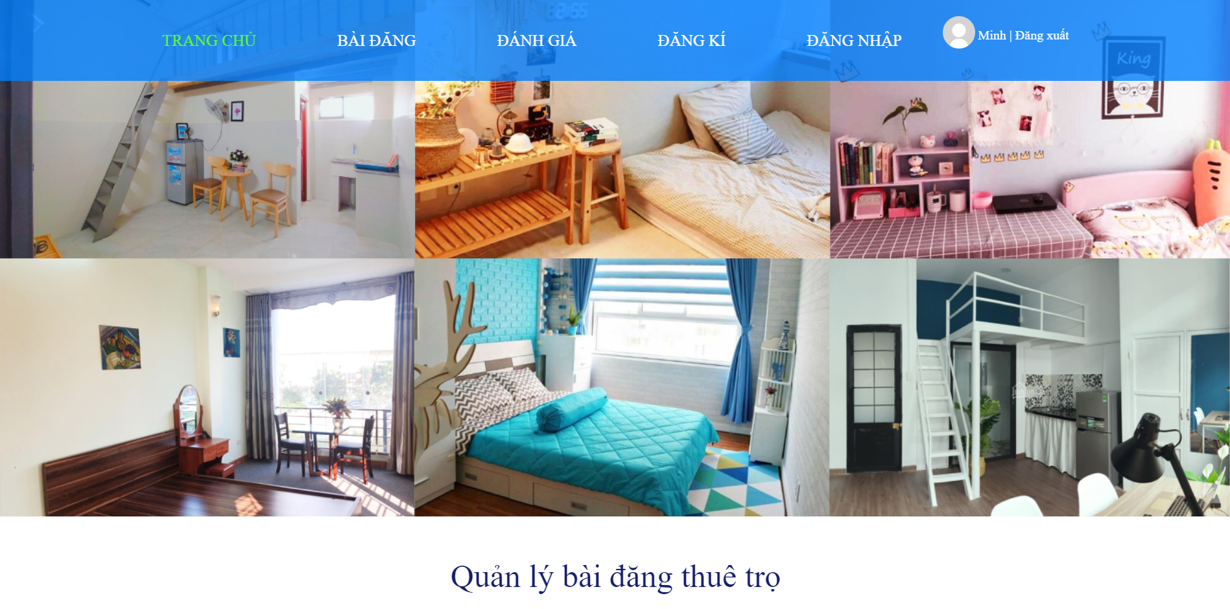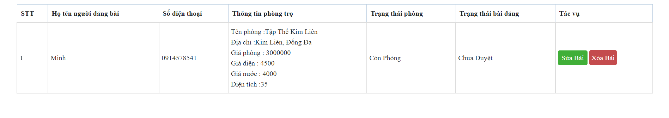

* Giao diện bài đã đánh giá

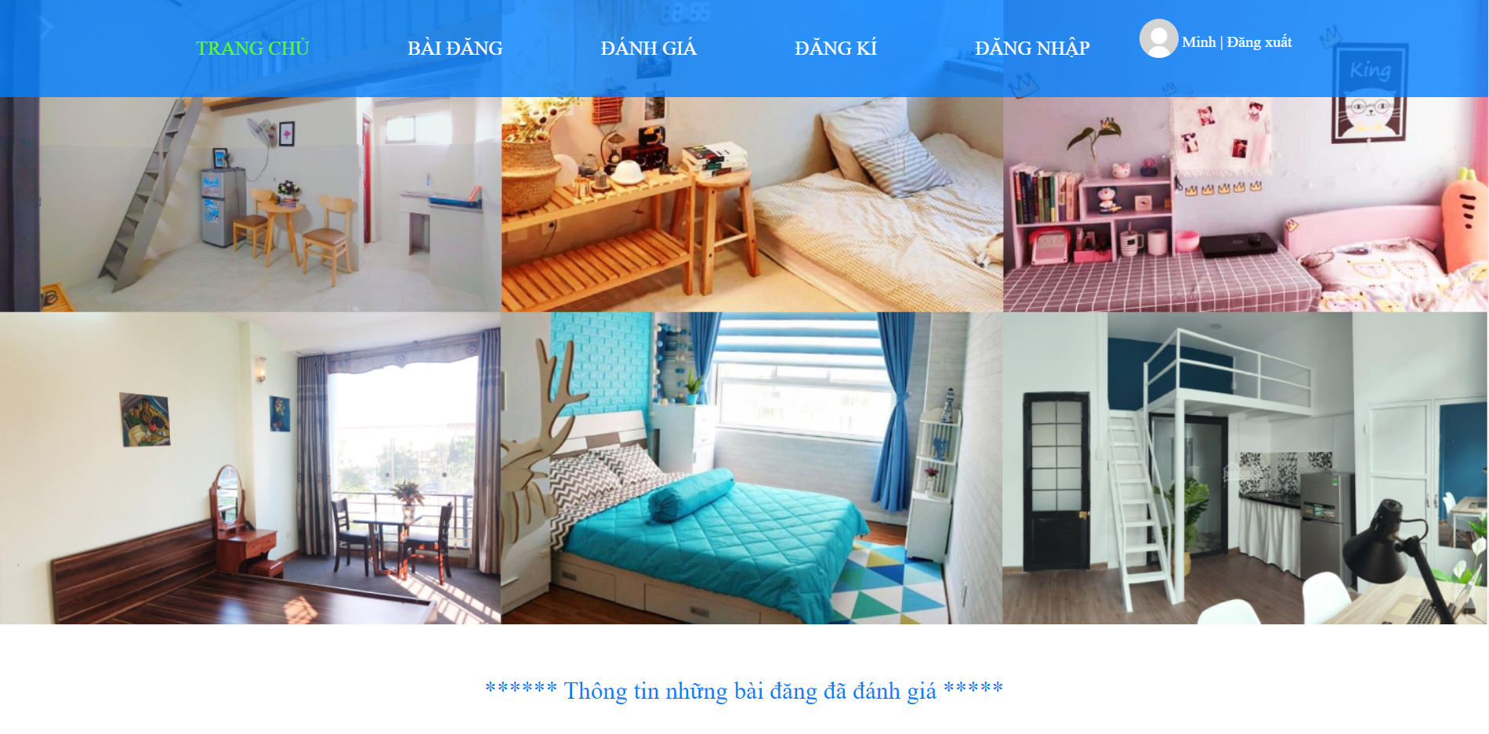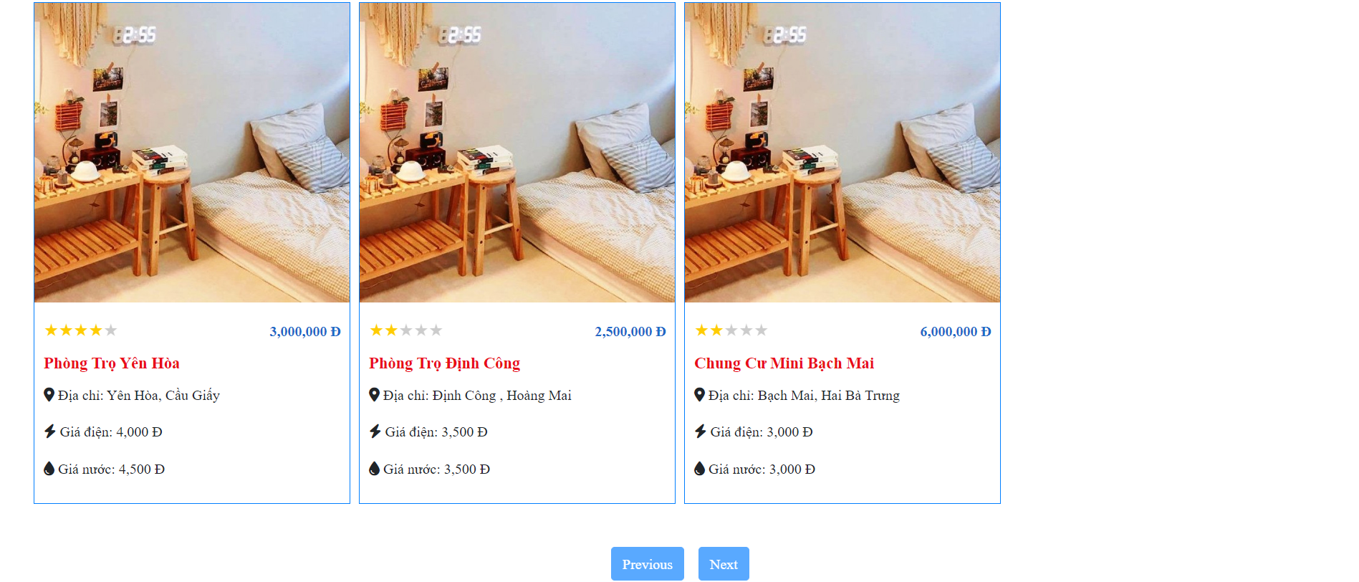

# CHƯƠNG 4: MỘT SỐ CHỨC NĂNG CHÍNH

*Trình bày tối thiểu mỗi người 01 chức năng chính, mỗi chức năng tối thiểu những phần sau:*

* *Giao diện*
* *Mã HTML, CSS, ClientSide Script*
* *Mã ServerSide Script*
* *Đánh giá:*
  + *Đáp ứng Responsive như thế nào?*
  + *Đáp ứng SEO như thế nào?*
  + *AJAX như thế nào?*
  + *Đảm bảo ATTT như thế nào*

## 4.1 Duyệt bài đăng

### 4.1.1Giao diện



### 4.1.2 Mã HTML, CSS, ClientSide Script

-CSS:

body {

}

* {

padding: 0;

margin: 0;

font-family: 'Times New Roman', Times, serif;

}

body {

padding: 0;

margin: 0;

font-family: 'Times New Roman', Times, serif;

}

.header_menu {

/* background-color: rgba(0,0,0,0.5); */

background-color: rgba(51, 153, 255, 0.902);

width: 100%;

height: 100px;

display: flex;

}

.logo {

margin-left: 50px;

width: 100px;

}

.menu_list {

display: flex;

margin-left: 100px;

}

.menu_list-item {

position: relative;

list-style: none;

color: white;

font-size: 18px;

padding: 0 50px;

line-height: 100px;

cursor: pointer;

}

.menu_list-item:hover {

color: rgb(91, 250, 58);

}

.menu_list-item-link {

text-decoration: none;

color: white;

}

.menu_list-item-link:hover {

color: rgb(91, 250, 58);

text-decoration:none;

}

.menu_list-hot {

margin-top: 30px;

}

.menu_list-hotline {

color: white;

font-size: 18px;

}

.menu_list-item-sub {

position: absolute;

display: none;

z-index: 10;

}

.menu_list-item:hover .menu_list-item-sub {

display: block;

}

.menu_list-item-sub li {

display: block;

list-style: none;

line-height: 60px;

width: 160px;

background-color: rgb(91, 250, 58);

padding-left: 50px;

}

.menu_list-item-sub li a {

text-decoration: none;

color: white;

}

.menu_list-item-sub li:hover {

background-color: rgb(49, 199, 19);

}

.header_title-item {

color: white;

font-family: 'Times New Roman', Times, serif;

font-size: 35px;

}

/* xu ly khi có tài khoản */

.menu_list-hot p {

color: white;

padding-bottom: 0px !important;

margin-bottom: 0px !important;

}

.none {

display: none;

}

.control_account {

color: white;

text-decoration: none;

}

.dangxuat {

color: white;

text-decoration: none;

}

/* ------------- */

/* footer */

hr {

display: block;

height: 1px;

border: 0;

border-top: 1px solid #3499ffe6;

}

.grid {

max-width: 1200px;

margin: 0 auto;

}

.grid_col_3 {

width: 30%;

}

.footer {

display: flex;

padding-bottom: 50px;

}

.footer_col_1 {

padding: 20px;

}

.footer_col_1-title {

font-size: 15px;

margin-top: 20px;

}

.grid_col_3-double {

display: flex;

padding-left: 40px;

}

/* main quản lý bài đăng */

.main {

margin-top: 50px;

margin-bottom: 100px;

}

.title {

color: #161E6D;

text-align: center;

}

table {

margin-top: 50px;

width: 100%;

border-collapse: collapse;

}

th, td {

padding: 8px;

border: 1px solid #bacde0;

}

th {

text-align: left;

}

.btn_duyet {

border: none;

padding: 5px;

background-color: #109b06;

color: #fff;

border-radius: 4px;

}

.btn_xoa {

border: none;

padding: 5px;

background-color: #b51e20;

color: #fff;

border-radius: 4px;

}

/*quan ly tai khoan*/

.status_account {

color: #488e1a;

font-weight: bold;

}

.btn_khoa {

border: none;

padding: 5px;

background-color: rgba(181, 30, 32, 0.8);

color: #fff;

border-radius: 4px;

}

.btn_khoa:hover {

background-color: rgb(181, 30, 32);

color:#fff;

}

-HTML:

@section Style {

<link rel="stylesheet" href="~/css/quanlybaidang.css" />

}

@model List<NHNT_G08.Models.Phong>

<div class="main">

<h1 class="title">Quản lý bài đăng thuê trọ</h1>

<div class="grid item">

<form asp-controller="QuanLyBaiDang" asp-action="Index" method="post">

<p>

Tên phòng : <input type="text" name="timP" />

Người đăng bài : <input type="text" name="timND" />

<input type="submit" value="Tìm kiếm" />

</p>

</form>

<table>

<tr>

<th>STT</th>

<th>Người đăng bài</th>

<th>Số điện thoại</th>

<th>Thông tin phòng trọ</th>

<th>Trạng thái phòng</th>

<th>Trạng thái bài đăng</th>

<th>Tác vụ</th>

</tr>

@for (int i = 1; i <= Model.Count; i++)

{

<tr>

<td>@i</td>

<td>@Model[i - 1].tenNguoiDang</td>

<td>@Model[i - 1].soDienThoai</td>

<td>

<span>Tên phòng :@Model[i - 1].tenPhong</span><br>

<span>Địa chỉ :@Model[i - 1].diaChi</span><br>

<span>Giá phòng :@Model[i - 1].giaPhong</span><br>

<span>Giá điện : @Model[i - 1].giaDien</span><br>

<span>Giá nước : @Model[i - 1].giaNuoc</span><br>

<span>Diện tích :@Model[i - 1].dienTich</span>

</td>

<td>@Model[i - 1].trangThaiPhong</td>

<td class="@Model[i-1].maPhong">@Model[i - 1].trangThaiBaiDang</td>

<td>

<button class="btn btn_duyet" data-id=@Model[i-1].maPhong>Duyệt bài</button>

<button class="btn btn_xoa" data-id-xoa=@Model[i-1].maPhong>Xóa bài</button>

</td>

</tr>

}

</table>

</div>

</div>

-Scripts:

@section Scripts {

<script>

$(document).ready(function () {

$('.btn_duyet').click(function () {

var id = $(this).attr('data-id');

$.ajax({

type: "POST",

url: "@Url.Action("duyetBaiDang")",

data: {

id: id

},

success: function (result) {

console.log(result);

if (result == true) {

$('.'+id).html("duyệt");

alert("duyệt bài thành công");

}

}

});

});

$('.btn_xoa').click(function () {

var id = $(this).attr('data-id-xoa');

var result = confirm("Bạn có chắc chắn muốn xóa không? ")

if (result == true) {

$.ajax({

type: "POST",

url: "@Url.Action("xoaBaiDang")",

data: {

id: id

},

success: function (result) {

window.location.href ="@Url.RouteUrl("Index")";

}

});

}

});

});

</script>

}

### 4.1.3 Mã ServerSide Script

using System;

using System.Collections.Generic;

using System.Linq;

using System.Threading.Tasks;

using Microsoft.AspNetCore.Mvc;

using Microsoft.AspNetCore.Mvc.Rendering;

using Microsoft.EntityFrameworkCore;

using NHNT_G08.Models;

namespace NHNT_G08.Controllers

{

public class QuanLyBaiDangController : Controller

{

private readonly NHNTContext _context;

public QuanLyBaiDangController(NHNTContext context)

{

_context = context;

}

// GET: bài đăng

public async Task<IActionResult> Index(string timP, string timND)

{

var listBD = await _context.tblPhong.ToListAsync();

foreach (var phong in listBD)

{

var taiKhoan = _context.tblTaiKhoan.First(p => p.maTaiKhoan == phong.maTaiKhoan);

phong.tenNguoiDang = taiKhoan.hoTenNguoiDung;

}

if (!String.IsNullOrEmpty(timP))

{

listBD = listBD.Where(s => s.tenPhong.Contains(timP)).ToList();

}

if (!String.IsNullOrEmpty(timND))

{

listBD = listBD.Where(s => s.tenNguoiDang.Contains(timND)).ToList();

}

return View(listBD)

}

[HttpPost]

public async Task<bool> duyetBaiDang(int id)

{

try

{

var phong = _context.tblPhong.Where(p=>p.maPhong == id).First();

phong.trangThaiBaiDang = "duyệt";

_context.tblPhong.Update(phong);

await _context.SaveChangesAsync();

return true;

} catch

{

return false;

}

}

[HttpPost]

public async Task<IActionResult> xoaBaiDang(int id)

{

//var phong = _context.tblPhong.Where(p => p.maPhong == id).First();

var phong = await _context.tblPhong.FindAsync(id);

_context.tblPhong.Remove(phong);

await _context.SaveChangesAsync();

return RedirectToAction(nameof(Index));

}

}

}

## 4.2 Đánh giá bài đăng

### 4.2.1 Giao diện

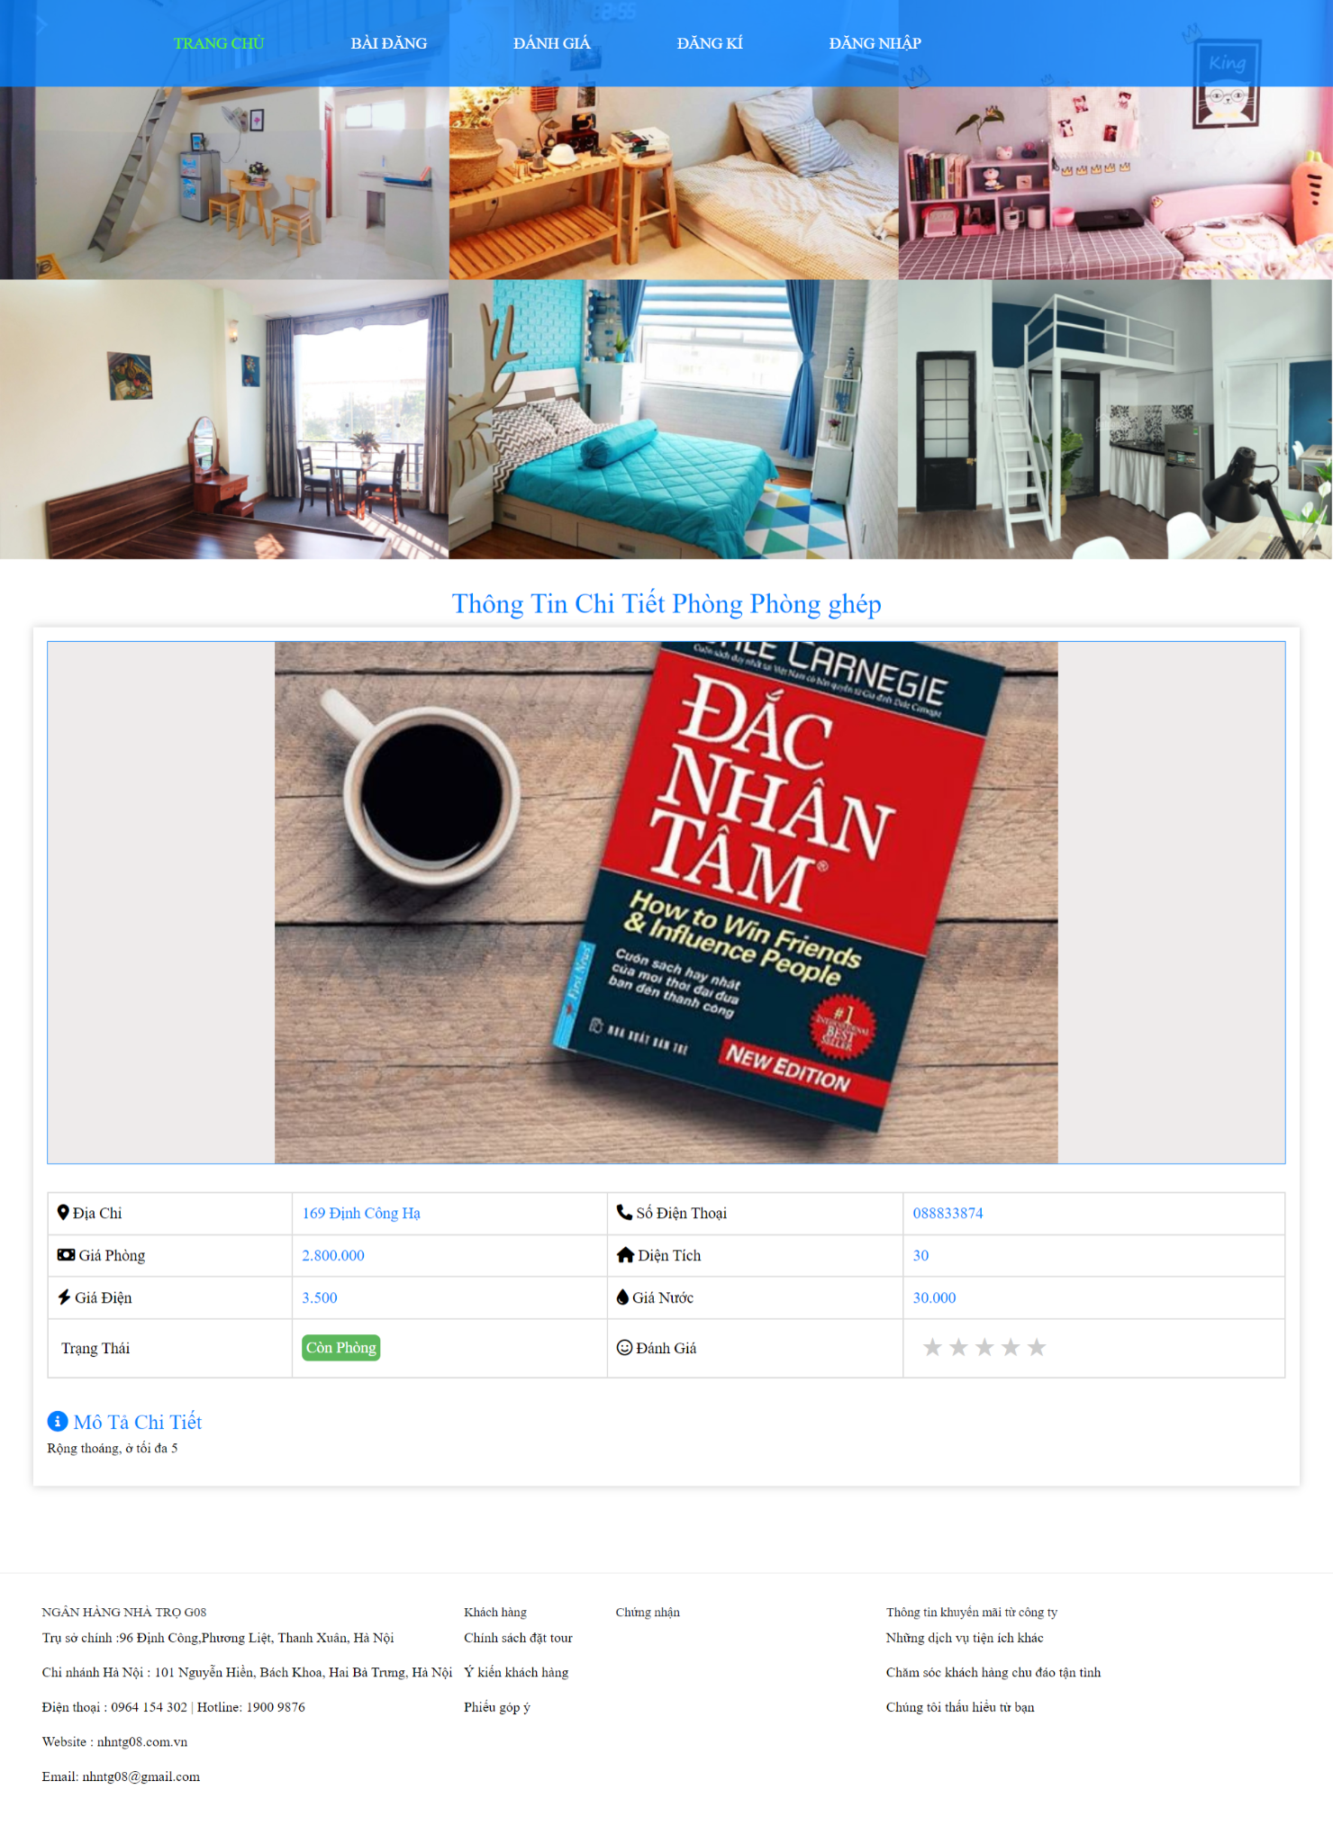

### 4.2.2 Mã HTML,CSS, ClientSide Script

-CSS:

.main {

margin-top: 2rem;

color: #017FFF;

}

.content {

box-shadow: 0px 0px 10px 0px #ccc;

padding: 1rem;

}

.image_slider {

padding: 0 1rem;

border: 1px solid;

background-color: #eeebeb;

height: 80vh;

position: relative;

}

.myslides {

display: none;

height: 100%;

margin: 0 auto;

}

.slide_button {

border: none;

padding: 8px 16px;

background-color: #000;

color: #fff;

text-align: center;

cursor: pointer;

}

.arrow_left {

position: absolute;

top: 50%;

left: 0%;

transform: translate(0%,-50%);

}

.arrow_right {

position: absolute;

top: 50%;

right: 0%;

transform: translate(0%,-50%);

}

.room_information {

width: 100%;

text-align: left;

margin: 2rem 0;

font-size: 18px;

}

.room_information tr td {

padding: 10px;

}

.room_information .trangthai {

color: #fff;

background-color: #5cb85c;

padding: 5px;

border-radius: 7px;

}

.tieude {

color: #000;

}

.grid p {

text-align: justify;

color: #000;

}

.rate {

float: left;

height: 46px;

padding: 0 10px;

}

.rate:not(:checked) > input {

position: absolute;

top: -9999px;

}

.rate:not(:checked) > label {

float: right;

width: 1em;

overflow: hidden;

white-space: nowrap;

cursor: pointer;

font-size: 30px;

color: #ccc;

}

.rate:not(:checked) > label:before {

content: '★ ';

}

.rate > input:checked ~ label {

color: #ffc700;

}

.rate:not(:checked) > label:hover,

.rate:not(:checked) > label:hover ~ label {

color: #deb217;

}

.rate > input:checked + label:hover,

.rate > input:checked + label:hover ~ label,

.rate > input:checked ~ label:hover,

.rate > input:checked ~ label:hover ~ label,

.rate > label:hover ~ input:checked ~ label {

color: #c59b08;

}

-HTML:

@using Microsoft.AspNetCore.Http

@inject IHttpContextAccessor Accessor

@model NHNT_G08.Models.Phong

@{

ViewData["Title"] = "Chi Tiết Phòng";

}

@section Style {

<link rel="stylesheet" href="~/css/site.css" />

<link rel="stylesheet" href="~/css/chitietphong.css" />

}

<div class="main">

<h2 style="text-align:center">Thông Tin Chi Tiết Phòng @Model.tenPhong</h2>

<div class="grid content">

<div class="image_slider">

@if (Model.tenAnh == null)

{

<img class="myslides" src="~/img/anhtro/anh1.jpg" />

}

else

{

foreach (var anh in Model.tenAnh)

{

<img class="myslides" src="~/img/anhphong_@Model.maPhong/@anh" />

}

}

@if (Model.tenAnh != null)

{

if (Model.tenAnh.Count > 1)

{

<button class="slide_button arrow_left" onclick="plusDivs(-1)">&#10094;</button>

<button class="slide_button arrow_right" onclick="plusDivs(1)">&#10095;</button>

}

}

</div>

<table class="room_information">

<tbody>

<tr>

<td class="tieude"><i class="fa-sharp fa-solid fa-location-dot"></i> Địa Chỉ</td>

<td>@Model.diaChi</td>

<td class="tieude"><i class="fa-solid fa-phone"></i> Số Điện Thoại</td>

<td>@Model.soDienThoai</td>

</tr>

<tr>

<td class="tieude"><i class="fa-solid fa-money-bill"></i> Giá Phòng</td>

<td>@Model.giaPhong.ToString("#,#")</td>

<td class="tieude"><i class="fa-solid fa-house"></i> Diện Tích</td>

<td>@Model.dienTich</td>

</tr>

<tr>

<td class="tieude"><i class="fa-sharp fa-solid fa-bolt"></i> Giá Điện</td>

<td>@Model.giaDien.ToString("#,#")</td>

<td class="tieude"><i class="fa-sharp fa-solid fa-droplet"></i> Giá Nước</td>

<td>@Model.giaNuoc.ToString("#,#")</td>

</tr>

<tr>

<td class="tieude"><i class="fa-solid fa-signal-bars"></i> Trạng Thái</td>

<td><span class="trangthai">@Model.trangThaiPhong</span></td>

<td class="tieude"><i class="fa-regular fa-face-smile"></i> Đánh Giá</td>

<td>

<div class="rate">

<input type="radio" id="star5" name="rate" value="5" @(Model.soSaoTrungBinh == 5 ? "checked" : "") />

<label for="star5" title="text">5 stars</label>

<input type="radio" id="star4" name="rate" value="4" @(Model.soSaoTrungBinh == 4 ? "checked" : "") />

<label for="star4" title="text">4 stars</label>

<input type="radio" id="star3" name="rate" value="3" @(Model.soSaoTrungBinh == 3 ? "checked" : "") />

<label for="star3" title="text">3 stars</label>

<input type="radio" id="star2" name="rate" value="2" @(Model.soSaoTrungBinh == 2 ? "checked" : "") />

<label for="star2" title="text">2 stars</label>

<input type="radio" id="star1" name="rate" value="1" @(Model.soSaoTrungBinh == 1 ? "checked" : "") />

<label for="star1" title="text">1 star</label>

</div>

</td>

</tr>

</tbody>

</table>

<span style="font-size:24px"><i class="fa-solid fa-circle-info"></i> Mô Tả Chi Tiết</span>

<p>@Model.chiTietPhong</p>

</div>

</div>

-Mã Scripts:

@section Scripts {

<script>

$('document').ready(function () {

var slideIndex = 1;

showDivs(slideIndex);

function plusDivs(n) {

showDivs(slideIndex += n);

}

function showDivs(n) {

var i;

var x = document.getElementsByClassName("myslides");

if (n > x.length) { slideIndex = 1 }

if (n < 1) { slideIndex = x.length }

for (i = 0; i < x.length; i++) {

x[i].style.display = "none";

}

x[slideIndex - 1].style.display = "block";

}

$('input[name=rate]').click(function () {

var soSao = $(this).val();

var result = confirm("Bạn có xác nhận đánh giá bài đăng này ?")

if (result == true) {

$.ajax({

type: "POST",

url: "@Url.Action("DanhGiaBaiDang")",

data: {

soSao: soSao,

maPhong: @Model.maPhong,

maTaiKhoan:@Convert.ToInt32(Accessor.HttpContext.Session.GetString("maTaiKhoan")),

},

success: function (result) {

result ? alert('Cảm Ơn Bạn Đã Đánh Giá') : alert('Lỗi Đánh Giá !')

}

});

}

})

})

</script>

}

### 4.2.3 Mã ServerSide Script

[HttpGet]

[Route("/ChiTietPhong/{id:int}")]

public IActionResult ChiTietPhong(int id)

{

var phong = _context.tblPhong.First(p => p.maPhong == id);

var maTaiKhoan = Convert.ToInt32(HttpContext.Session.GetString("maTaiKhoan"));

phong.soSaoTrungBinh = LayDanhGiaPhongTheoID(id,maTaiKhoan);

var listAnh = LayHinhAnhPhongTheoID(id);

if ( listAnh.Count != 0 )

{

phong.tenAnh = new List<string>();

phong.tenAnh.AddRange(listAnh);

}

return View(phong);

}

int LayDanhGiaPhongTheoID(int id, int maTaiKhoan)

{

return _context.tblDanhGiaPhong.Where(p => p.maPhong == id && p.maTaiKhoan == maTaiKhoan).Select(p=> p.soSao).FirstOrDefault();

}

List<string> LayHinhAnhPhongTheoID(int id)

{

return _context.tblHinhAnh.Where(p => p.maPhong == id).Select(p=> p.duongDan).ToList(); ;

}

## 4.3 Đăng ký

### 4.3.1 Giao diện

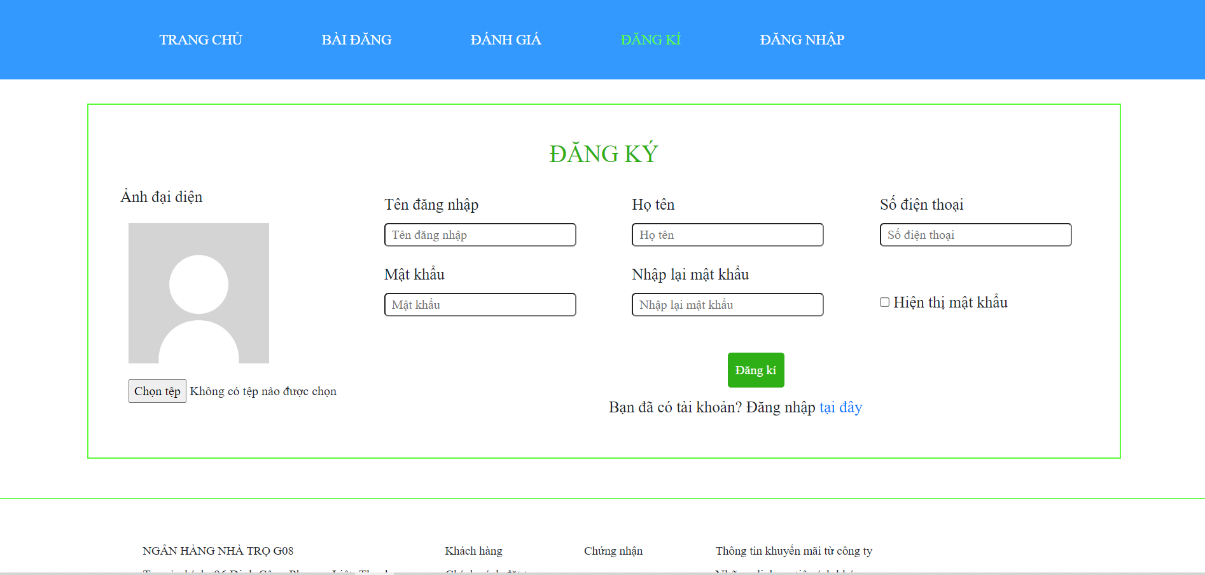

### 4.3.2 Mã HTML, CSS, Client Script

* HTML

<div class="main">

<div class="form_dangki ">

<p class="form_dangki-title">ĐĂNG KÝ</p>

<form asp-controller="Register" asp-action="Register" method="post" class="row">

<div class="col-3 avatar">

<label class="form_dangki-item-label" for="">Ảnh đại diện</label>

<img src="@Url.Content("~/img/anhdaidien/macdinh.jpg")" alt="">

<br>

<input type="file" value="anhDaiDien" class="input_img">

</div>

<div class="col-9">

<div class="row">

<div class="col-4">

<div class="form_dangki-item">

<label class="form_dangki-item-label" for="">Tên đăng nhập</label>

<input type="text" name="tenDangNhap" id="taikhoan" class="form_dangki-item-input"

placeholder=" Tên đăng nhập">

@* <p id="dk_loi_email" style="margin-left: 170px; margin-top: 10px; color: red">lỗi</p> *@

</div>

</div>

<div class="col-4">

<div class="form_dangki-item">

<label class="form_dangki-item-label" for="">Họ tên</label>

<input type="text" name="hoTenNguoiDung" id="hoten" class="form_dangki-item-input"

placeholder=" Họ tên">

</div>

</div>

<div class="col-4">

<div class="form_dangki-item">

<label class="form_dangki-item-label" for="">Số điện thoại</label>

<input type="text" name="soDienThoai" id="sdt" class="form_dangki-item-input"

placeholder=" Số điện thoại">

</div>

</div>

<div class="col-4">

<div class="form_dangki-item">

<label class="form_dangki-item-label" for="" placeholder="Password">Mật khẩu</label>

<input type="password" name="matKhau" id="matKhau" class="form_dangki-item-input"

placeholder=" Mật khẩu">

@* <p id="dk_loi_mk" style="margin-left: 170px; margin-top: 10px; color: red"></p> *@

</div>

</div>

<div class="col-4">

<div class="form_dangki-item">

<label class="form_dangki-item-label" for="" placeholder="RePassword">Nhập lại mật

khẩu</label>

<input type="password" name="nhaplai_matkhau" id="nhaplai_matkhau"

class="form_dangki-item-input" placeholder=" Nhập lại mật khẩu">

@* <p id="dk_loi_nlmk" style="margin-left: 170px; margin-top: 10px; color: red"></p> *@

</div>

</div>

<div class="col-4">

<div class="form_dangki-show">

<input type="checkbox" id="hienThiMatKhau" class="">

<label class="form_dangki-item-label" for="hienThiMatKhau">Hiện thị mật khẩu</label>

</div>

</div>

@if (ViewBag.loi != null)

{

<div class="col-12">

<div class="alert alert-danger">@ViewBag.loi</div>

</div>

}

<div class="col-12">

<div class="form_dangki-btn">

<button type="submit" class="btn btn_dangki" id="btn_dangki">Đăng kí</button>

</div>

</div>

<div class="col-12">

<label class="form_dangki-item-label linklogin" for="" style="margin-left: 50px;">Bạn đã có tài khoản?

Đăng nhập

<a href="@Url.Action("Index", "Login")">tại đây</a></label>

</div>

</div>

</div>

</form>

</div>

</div>

* CSS

*{

padding: 0;

margin: 0;

}

body{

padding: 0;

margin: 0;

font-family: 'Times New Roman', Times, serif;

}

.header{

background-image: none !important;

/* padding-top: 5% !important; */

}

.header_menu{

background-color: #017fffcc;

width: 100%;

height: 100px;

display: flex;

}

.logo{

margin-left: 50px;

width: 100px;

}

.menu_list{

display: flex;

margin-left: 100px;

}

.menu_list-item{

position: relative;

list-style: none;

color:white;

font-size: 18px;

padding:0 50px;

line-height: 100px;

cursor: pointer;

}

.dangki{

color:rgb(91, 250, 58) !important;

}

/* xu ly khi có tài khoản */

.menu_list-hot p {

color: white;

padding-bottom: 0px !important;

margin-bottom: 0px !important;

}

.none {

display: none;

}

.control_account {

color: white;

text-decoration: none;

}

.control_account:hover {

color:rgb(91, 250, 58) ;

text-decoration:none;

}

.dangxuat, .tenDangNhap, .changepass {

color: white;

text-decoration: none;

}

.dangxuat:hover, .tenDangNhap:hover, .changepass:hover {

color:rgb(91, 250, 58);

text-decoration:none;

}

/* ------------- */

.menu_list-item:hover{

color: rgb(91, 250, 58);

}

.menu_list-item-link{

text-decoration: none;

color:white;

}

.menu_list-item-link:hover{

color: rgb(91, 250, 58);

}

.menu_list-hot{

font-size: 16px;

margin-top: 35px;

}

.menu_list-hotline{

color: white;

font-size: 18px;

}

.menu_list-item-sub{

position: absolute;

display: none;

z-index: 10;

}

.menu_list-item:hover .menu_list-item-sub{

display: block;

}

.menu_list-item-sub li{

display: block;

list-style: none;

line-height: 60px;

width: 160px;

background-color: rgb(91, 250, 58);

padding-left: 50px;

}

.menu_list-item-sub li a{

text-decoration: none;

color: white;

}

.menu_list-item-sub li:hover{

background-color: rgb(49, 199, 19);

}

.header_title-item{

color : white;

font-family:'Times New Roman', Times, serif;

font-size: 35px;

}

/* form */

.form_dangki{

width: 1300px;

margin-top: 40px;

margin: 0 auto;

border: 2px solid rgb(91, 250, 58);

padding: 40px;

margin-bottom: 50px;

margin-top: 30px;

}

.form_dangki-title{

text-align: center;

color: rgb(47, 175, 22);

font-size: 30px;

}

.form_dangki-item{

padding: 10px 20px 10px 20px;

}

.form_dangki-item-label{

font-size: 20px;

width: 80%;

}

.form_dangki-item-input{

/* margin-left: 50px; */

width: 100%;

height: 30px;

border-radius: 5px;

}

.form_dangki-show{

margin-left: 20px;

margin-top: 45px;

padding-bottom: 30px;

}

.linklogin{

margin-left: 100px !important;

text-align: center;

}

.form_dangki-btn{

margin-left: 35px;

width: 100%;

text-align: center;

}

.btn{

margin: 10px;

padding: 10px;

border: none;

background-color: rgb(47, 175, 22);

color:white;

}

.btn:hover{

background-color: rgb(47, 175, 22, 0.8);

cursor: pointer;

}

.form_dangki-btn{

display: flex;

justify-content: center;

}

/* footer */

hr{

display: block;

height: 1px;

border: 0;

border-top: 1px solid rgb(91, 250, 58);

}

.grid{

max-width: 1200px;

margin: 0 auto;

}

.grid_col_3{

width: 30%;

}

.footer{

display: flex;

padding-bottom: 50px;

}

.footer_col_1{

padding: 20px;

}

.footer_col_1-title{

font-size: 15px;

margin-top: 20px;

}

.grid_col_3-double{

display: flex;

padding-left: 40px;

}

.row{

display: flex;

flex-wrap: wrap;

}

.col-1 {

width: 8.33%;

}

.col-2 {

width: 16.66%;

}

.col-3 {

width: 25%;

}

.col-4 {

width: 33.33%;

}

.col-5 {

width: 41.66%;

}

.col-6 {

width: 50%;

}

.col-7 {

width: 58.33%;

}

.col-8 {

width: 66.66%;

}

.col-9 {

width: 75%;

}

.col-10 {

width: 83.33%;

}

.col-11 {

width: 91.66%;

}

.col-12 {

width: 100%;

}

.avatar img{

width: 70%;

padding: 10px;

}

.input_img{

padding: 10px;

}

* Client Script

<script>

const checkbox = document.getElementById("hienThiMatKhau");

const matKhauInput = document.getElementById("matKhau");

const nlmatKhauInput = document.getElementById("nhaplai_matkhau");

checkbox.addEventListener("change", function() {

if (checkbox.checked) {

matKhauInput.type = "text";

nlmatKhauInput.type = "text";

} else {

matKhauInput.type = "password";

nlmatKhauInput.type = "password";

}

});

</script>

### 4.3.3 Mã ServerSide Script

[Route("[controller]")]

public class RegisterController : Controller

{

private NHNTContext db;

public RegisterController( NHNTContext context)

{

db = context;

}

[Route("Index")]

public IActionResult Index()

{

return View("~/Views/Account/Register.cshtml");

}

[HttpPost]

public ActionResult Register(TaiKhoan model)

{

if (ModelState.IsValid)

{

model.maDmTaiKhoan = 2;

model.trangThai = "Hoạt Động";

db.tblTaiKhoan.Add(model);

db.SaveChanges();

return RedirectToAction("Index", "Login");

}else{

ViewBag.loi = "Vui lòng nhập đủ thông tin !";

return View("~/Views/Account/Register.cshtml", model);

}

}

[ResponseCache(Duration = 0, Location = ResponseCacheLocation.None, NoStore = true)]

[Route("Error")]

public IActionResult Error()

{

return View("Error!");

}

}

# CHƯƠNG 5: KẾT LUẬN

## 5.1 Kết quả đạt được:

-Xây dựng hệ thống ngân hàng nhà trọ đầy đủ các chức năng chính thuận tiện cho người dùng hệ thống:

+Giao diện các trang đầy đủ với từng chức năng và nghiệp vụ hệ thống đã xây dựng

+Quản lý hệ thống: tài khoản người dùng, bài đăng người dùng

+Tác vụ người dùng: đăng bài, xóa bài, sửa bài, đánh giá bài đăng

+Đảm bảo thông tin chính xác

+Hệ thống phân quyền rõ ràng tác vụ người dùng và admin quản lý

## 5.2 Kết quả chưa đạt được:

-Xây dựng giao diện các trang chưa đầy đủ hết responsive các màn hình khác nhau

-Tính bảo mật trang web chưa được xây dựng rõ ràng.

-Một số giao diện xây dựng chưa được CSS phù hợp người dùng.

# TÀI LIỆU THAM KHẢO

* Ngân hàng nhà trọ Hou: <http://nganhangnhatro.hou.edu.vn/huongdan>

# PHỤ LỤC (nếu có)